1、安装1台Windows server2008 虚拟服务器，要求：虚拟机硬盘40G，其中C盘20G，重命名管理员账户administrator为Ndmin，创建一个新的管理员账户，密码为P@ssw0rd。开启服务器远程桌面管理功能。

配置结果截图：

安装1台Windows server2008 虚拟服务器：

如下图所示，成功安装了1台Windows server2008 虚拟服务器

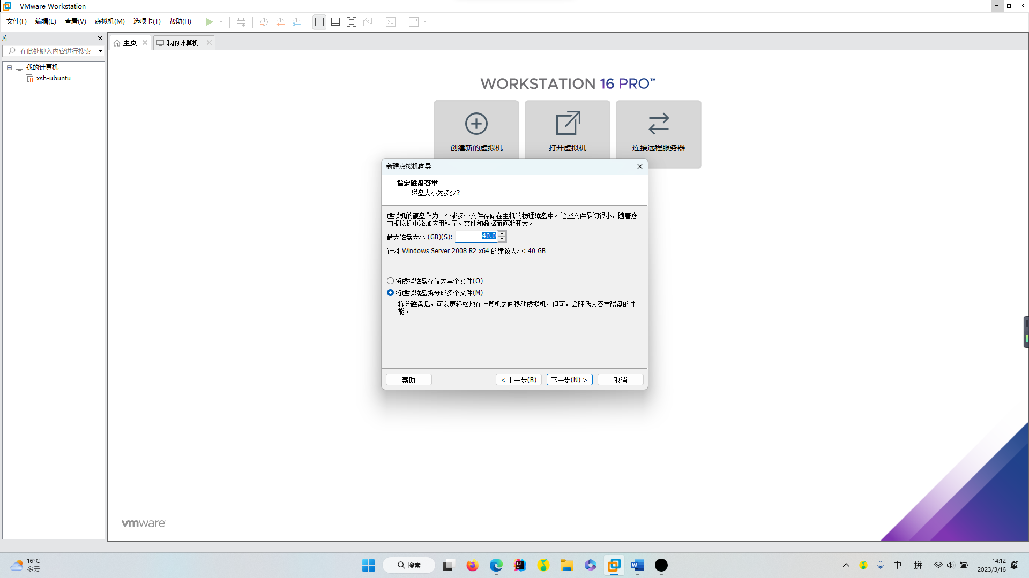

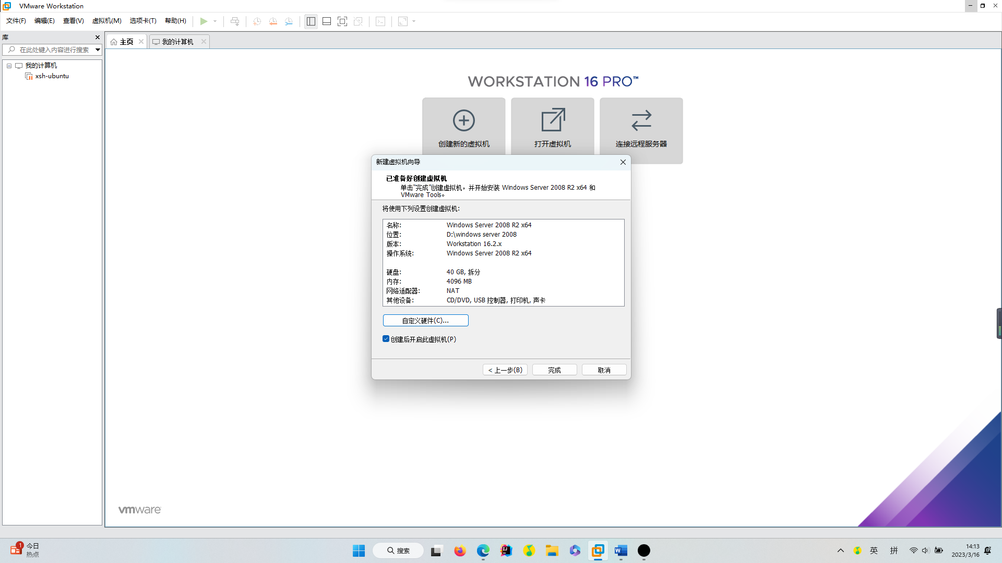

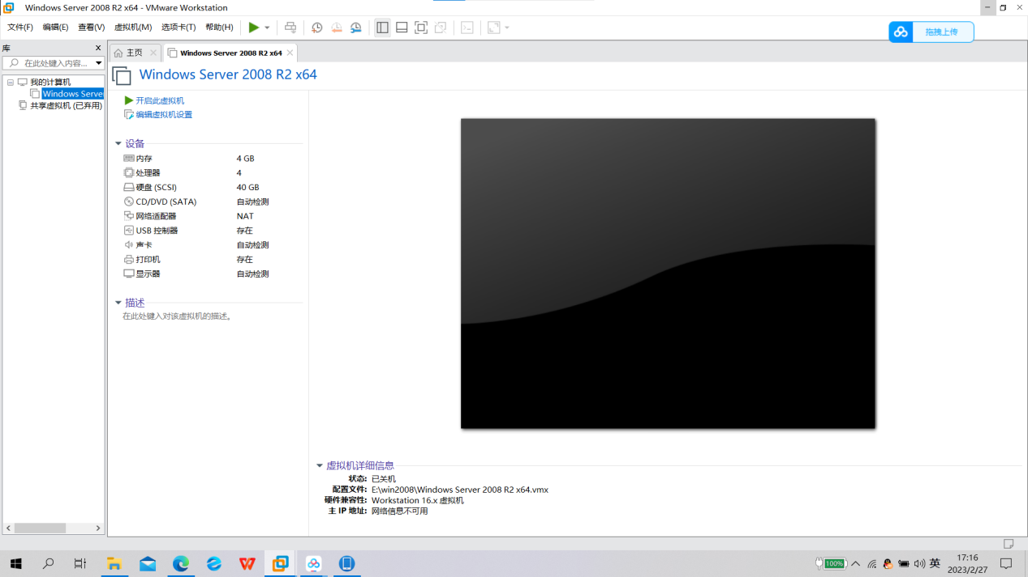

虚拟机硬盘40G，其中C盘20G：

如下图所示，虚拟机硬盘大小为40G，其中C盘大小为20G

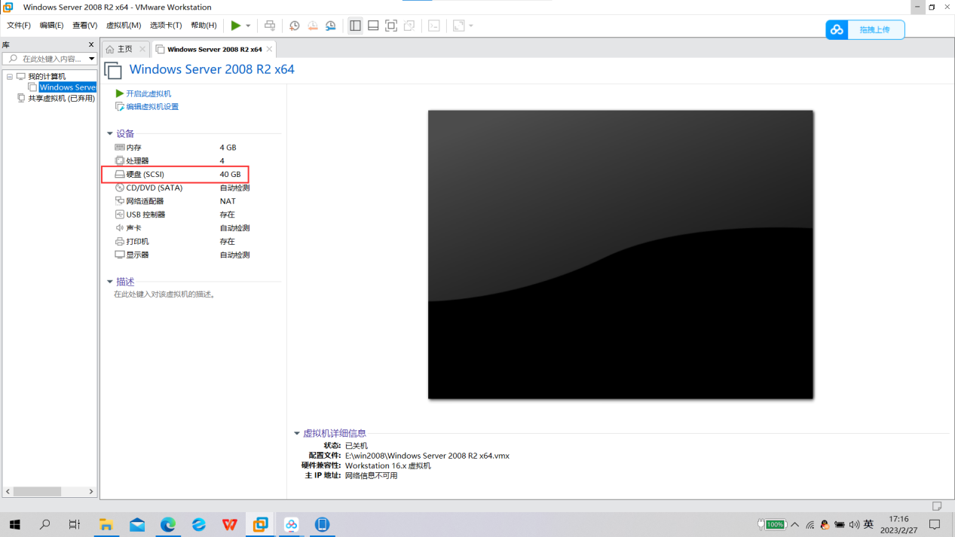

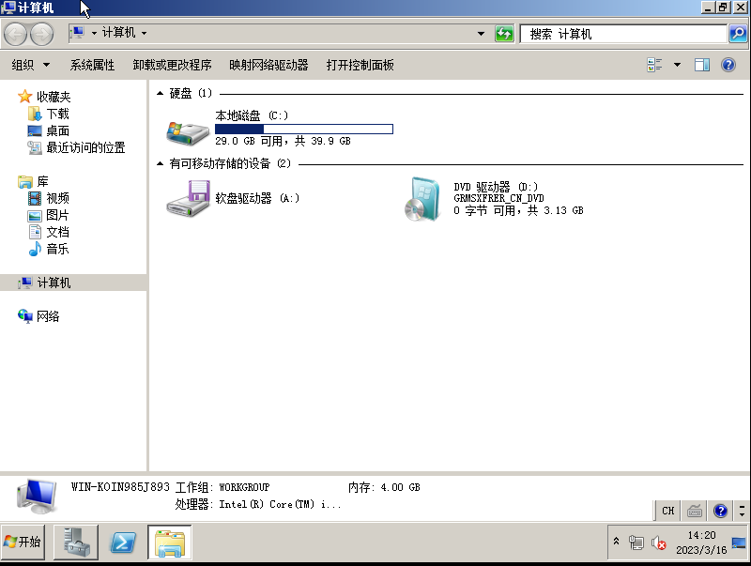

重命名管理员账户administrator为Ndmin：

如下图所示，管理员账户administrator重命名为了Ndmin

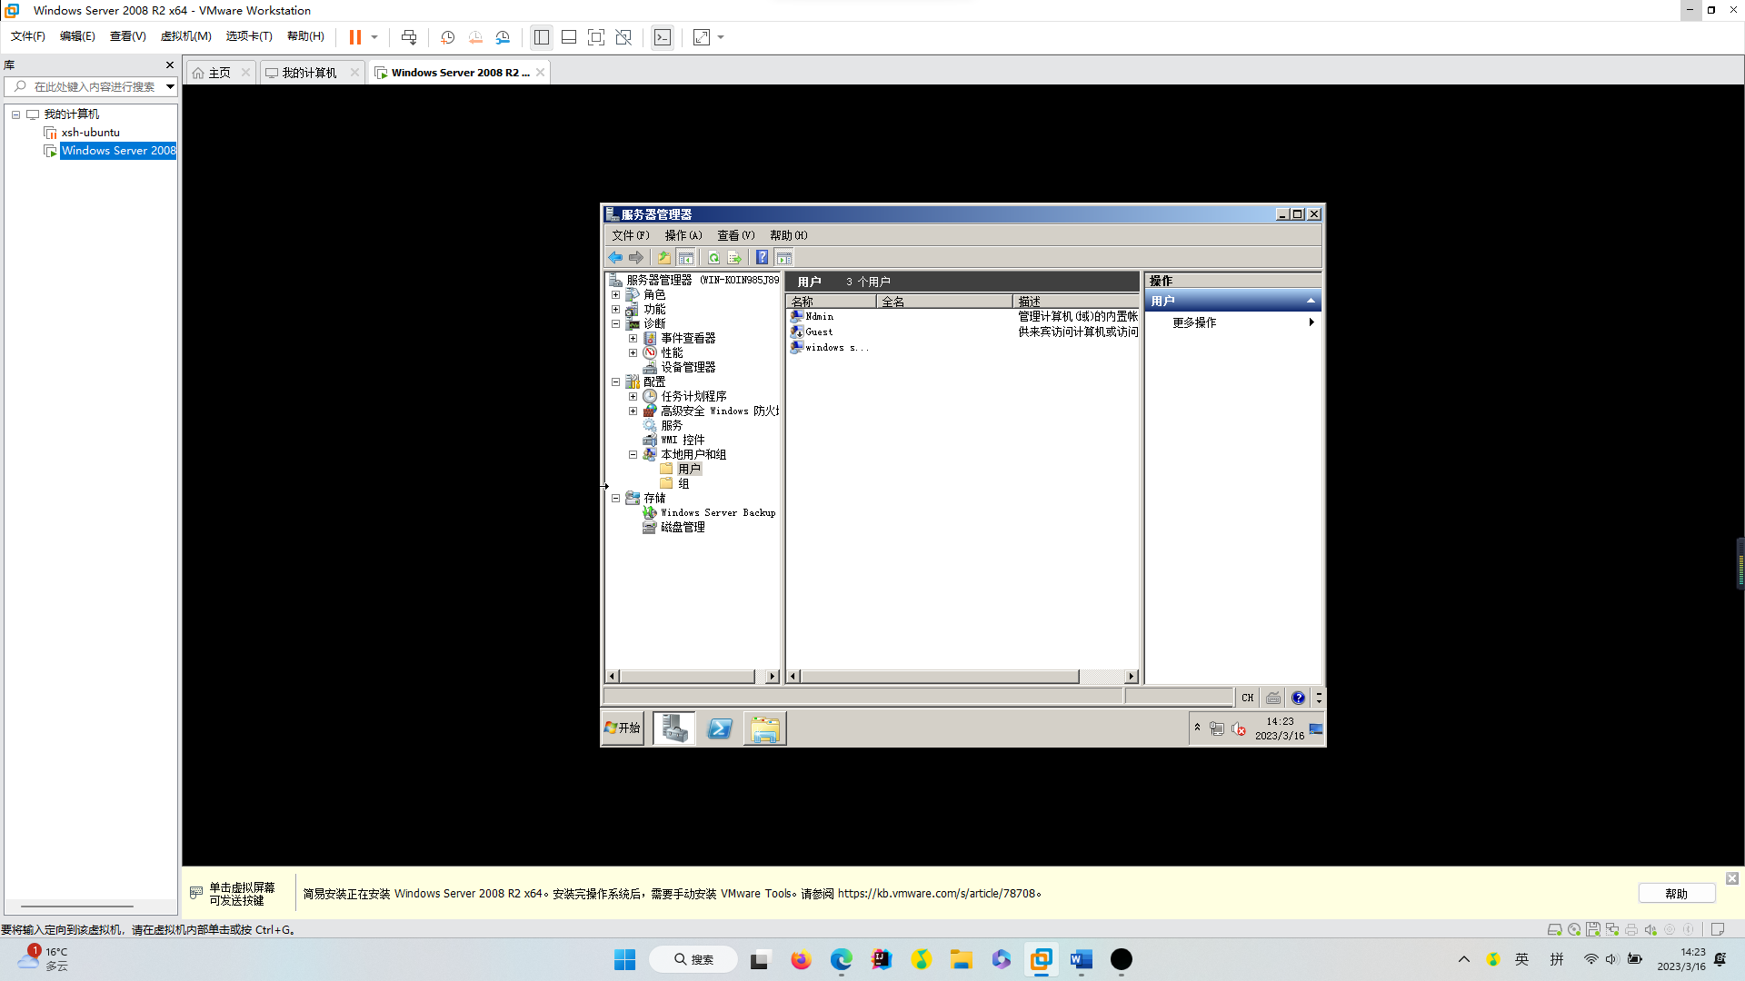

创建一个新的管理员账户，密码为P@ssw0rd：

如下图所示，创建了一个新的管理员账户admin_xsh，密码为P@ssw0rd

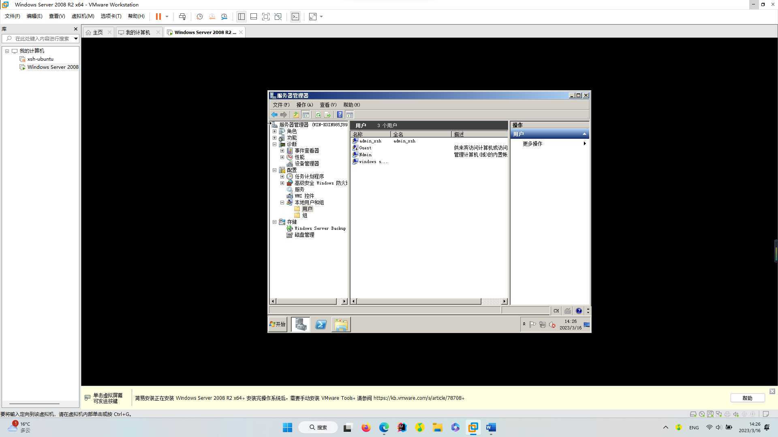

开启服务器远程桌面管理功能：

如下图所示，成功开启了服务器远程桌面管理功能

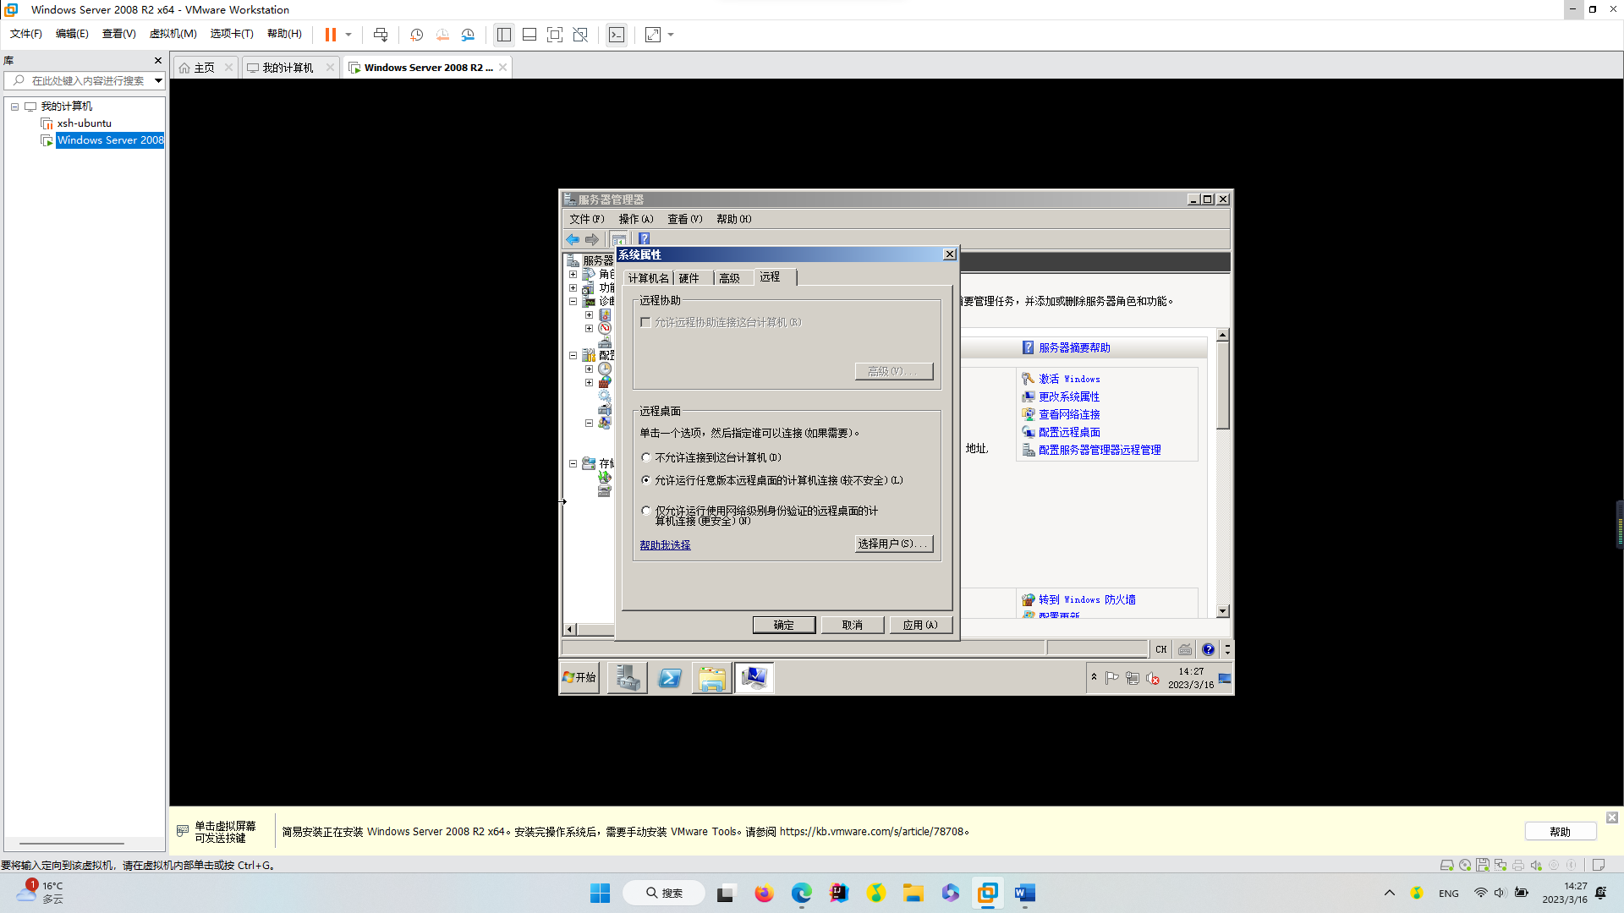

2、克隆一台window 2008虚拟机做为客户端，将两台计算机的网卡设置为“自定义：特定网络”，将两台服务器设置为静态IP地址，IP地址的第2个字节为自己学号的后2位。确保2台虚拟机网络畅通。

配置结果截图：

克隆一台window 2008虚拟机做为客户端：

如下图所示，克隆了一台window 2008虚拟机做为客户端，原来的虚拟机做为服务器：

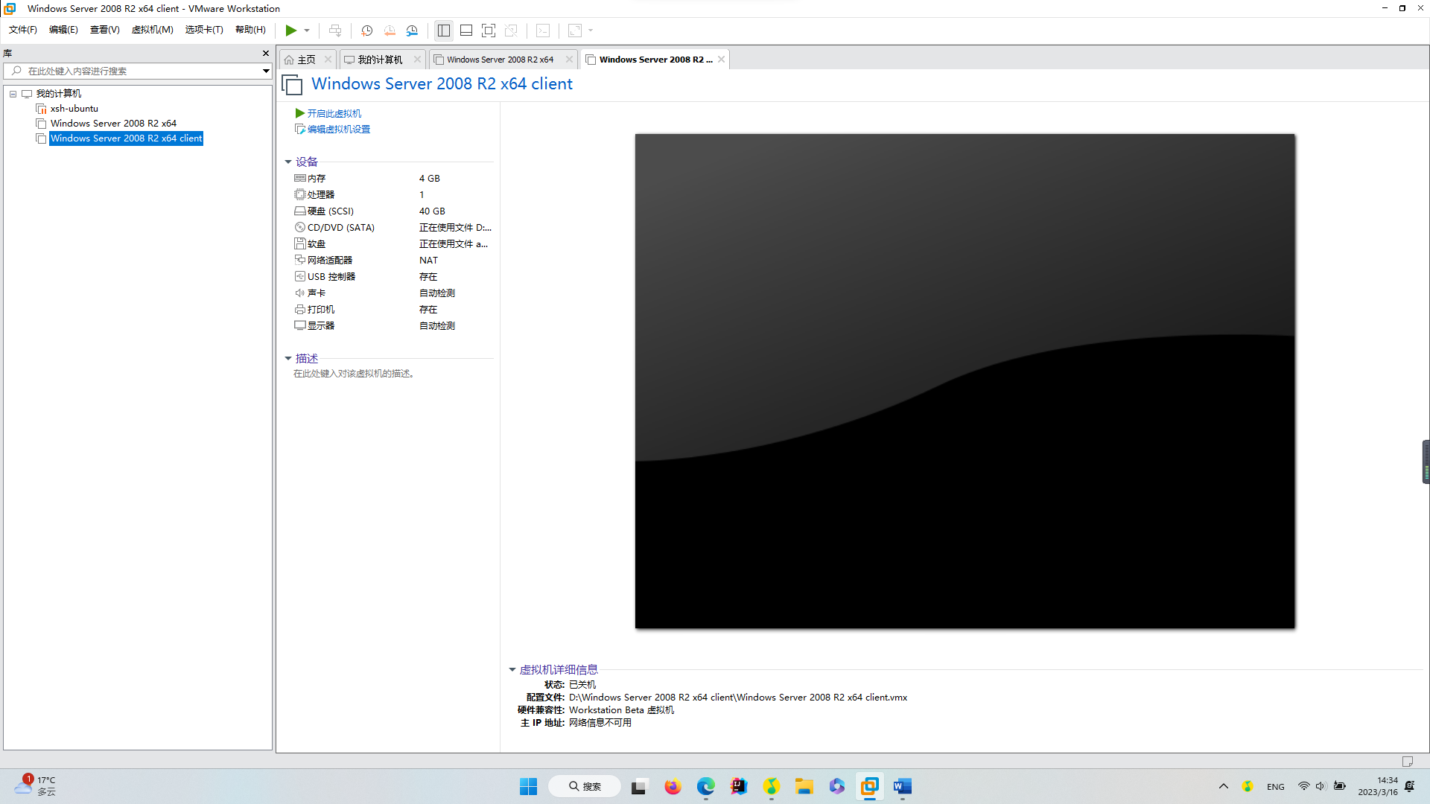

将两台计算机的网卡设置为“自定义：特定网络”：

如下图所示，两台计算机的网卡设置成了“自定义：特定虚拟网络”，均选择了VMnet2

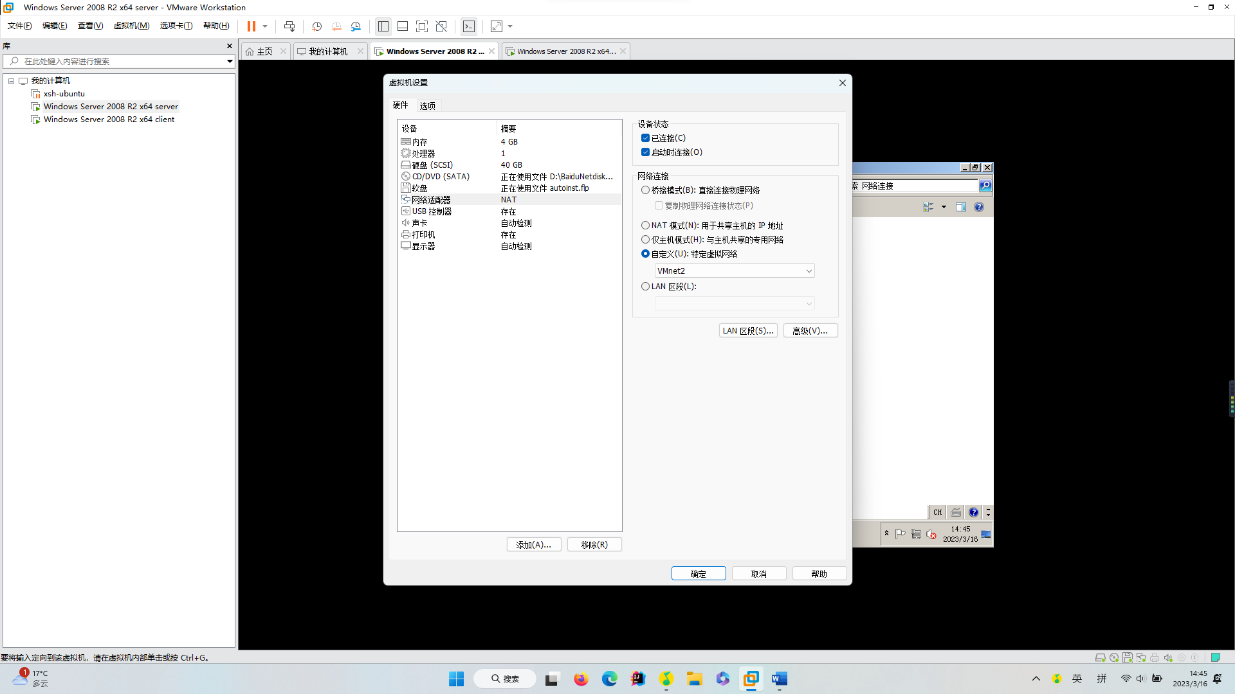

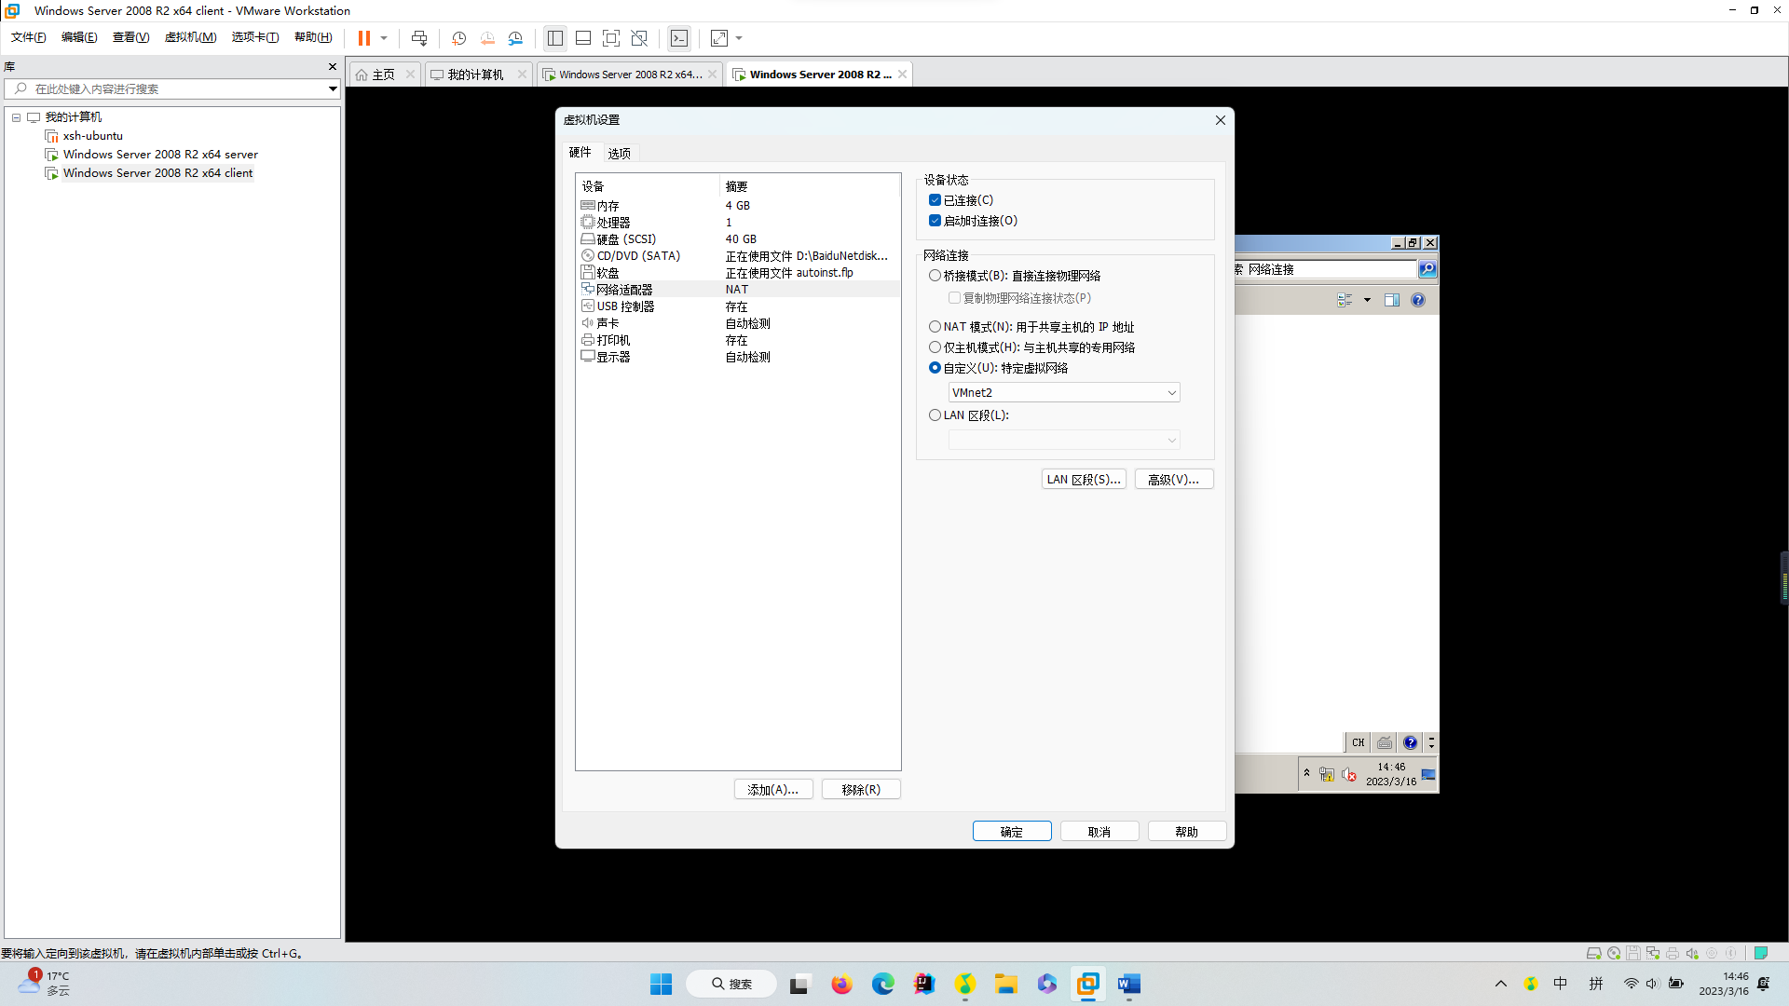

将两台服务器设置为静态IP地址，IP地址的第2个字节为自己学号的后2位：

如下图所示，两台虚拟机均设置成了静态IP地址，其中IP地址的第2个字节为自己学号的后2位13

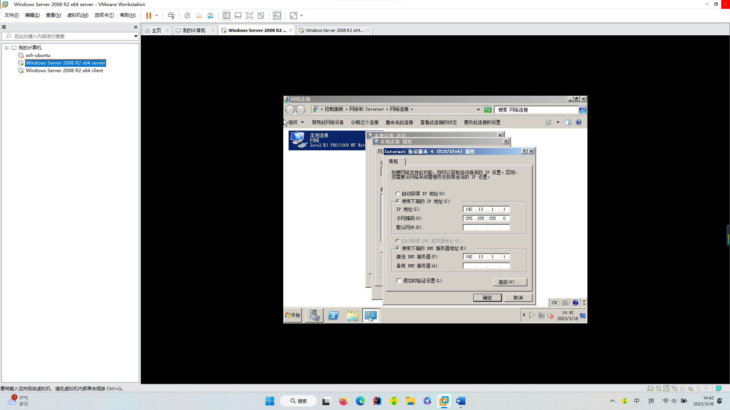

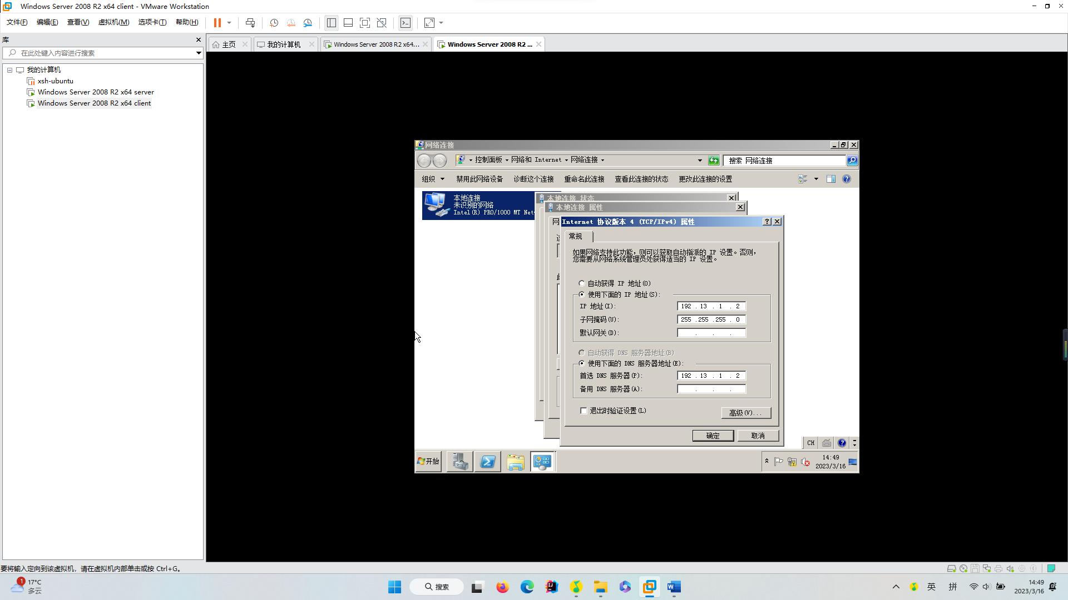

确保2台虚拟机网络畅通：

如下图所示，从客户机上能ping通服务器，2台虚拟机之间网络畅通

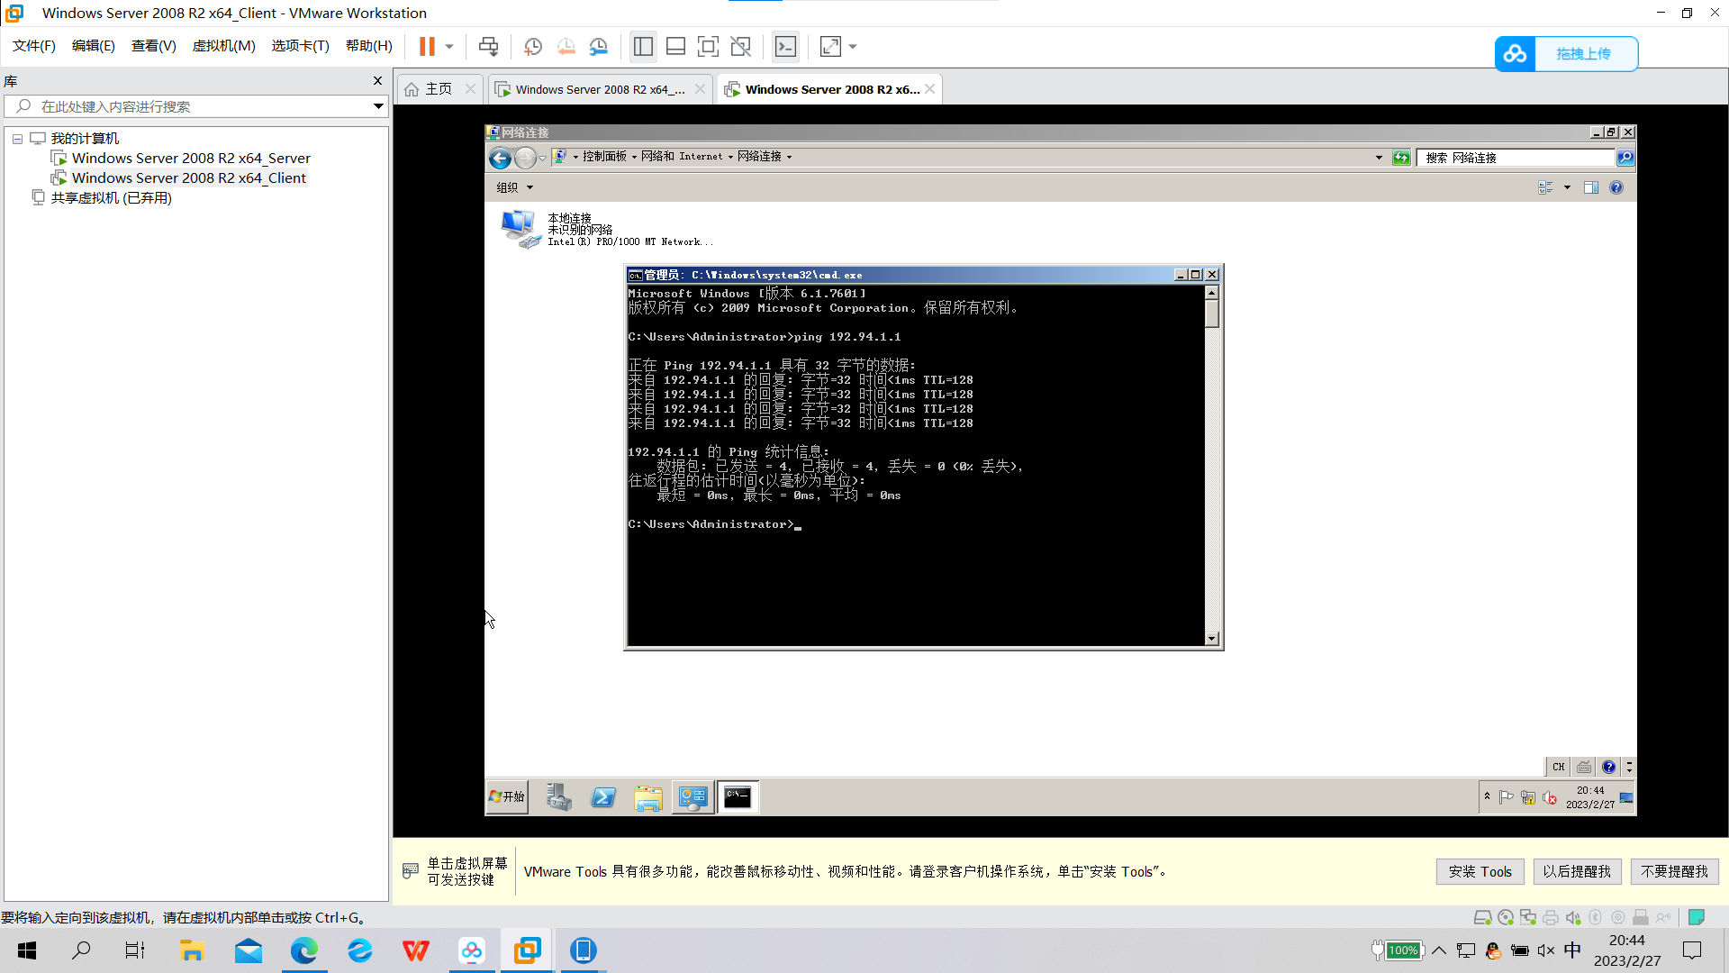

3、将服务器安装DHCP服务，并配置对应作用域，客户机设置自动获取IP地址，可以获取到DHCP服务器分配的IP地址、网关和DNS地址。

配置结果截图：

将服务器安装DHCP服务，并配置对应作用域：

如下图所示，服务器上成功安装了DHCP服务，并且配置好了对应的作用域

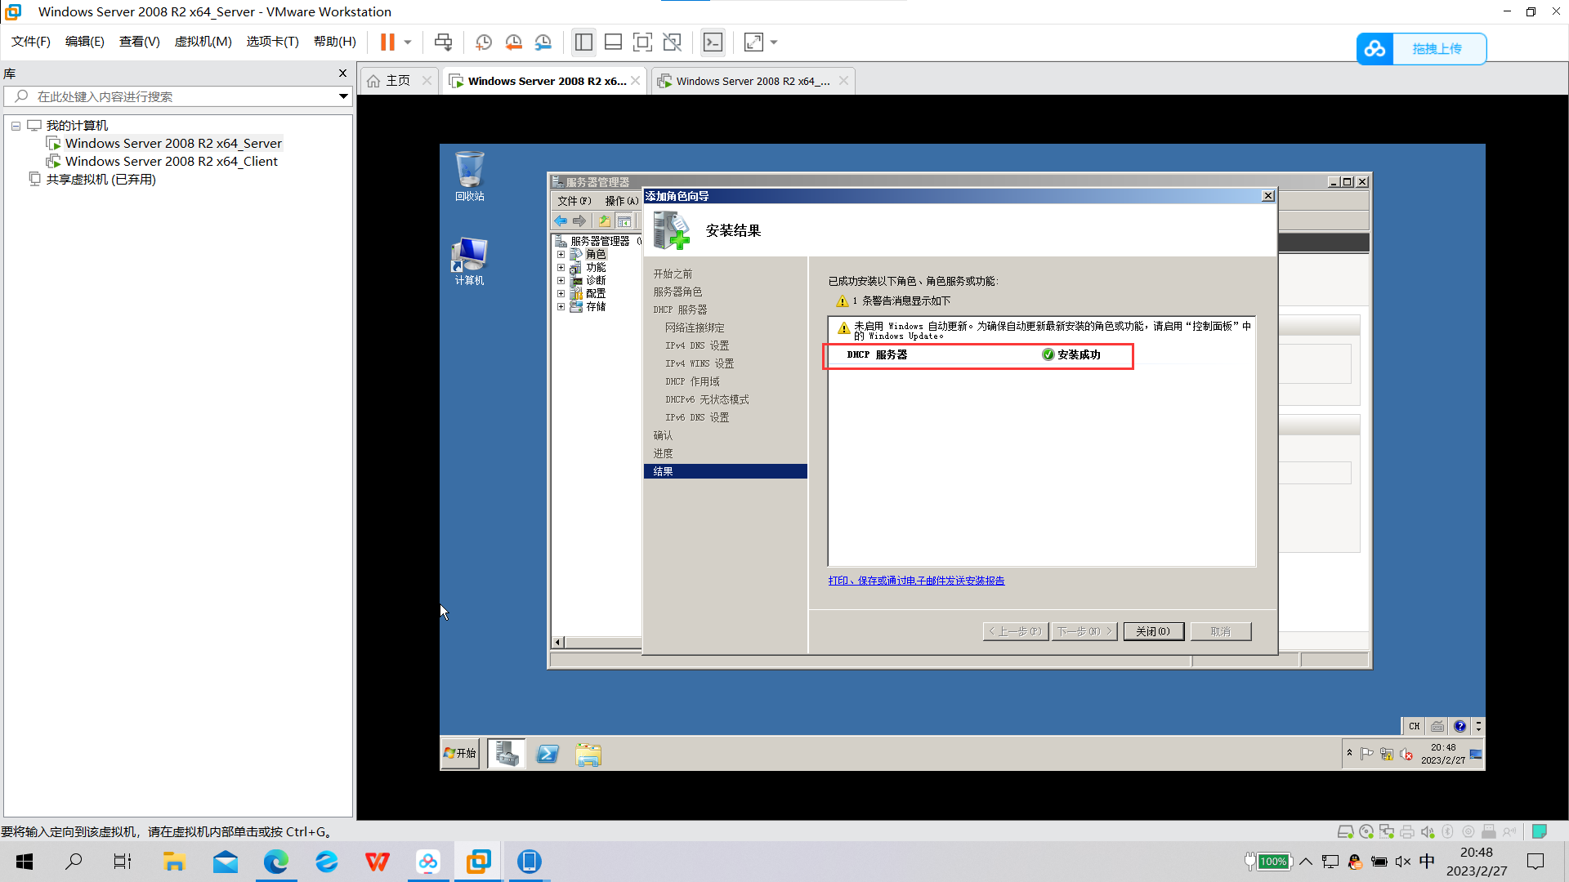

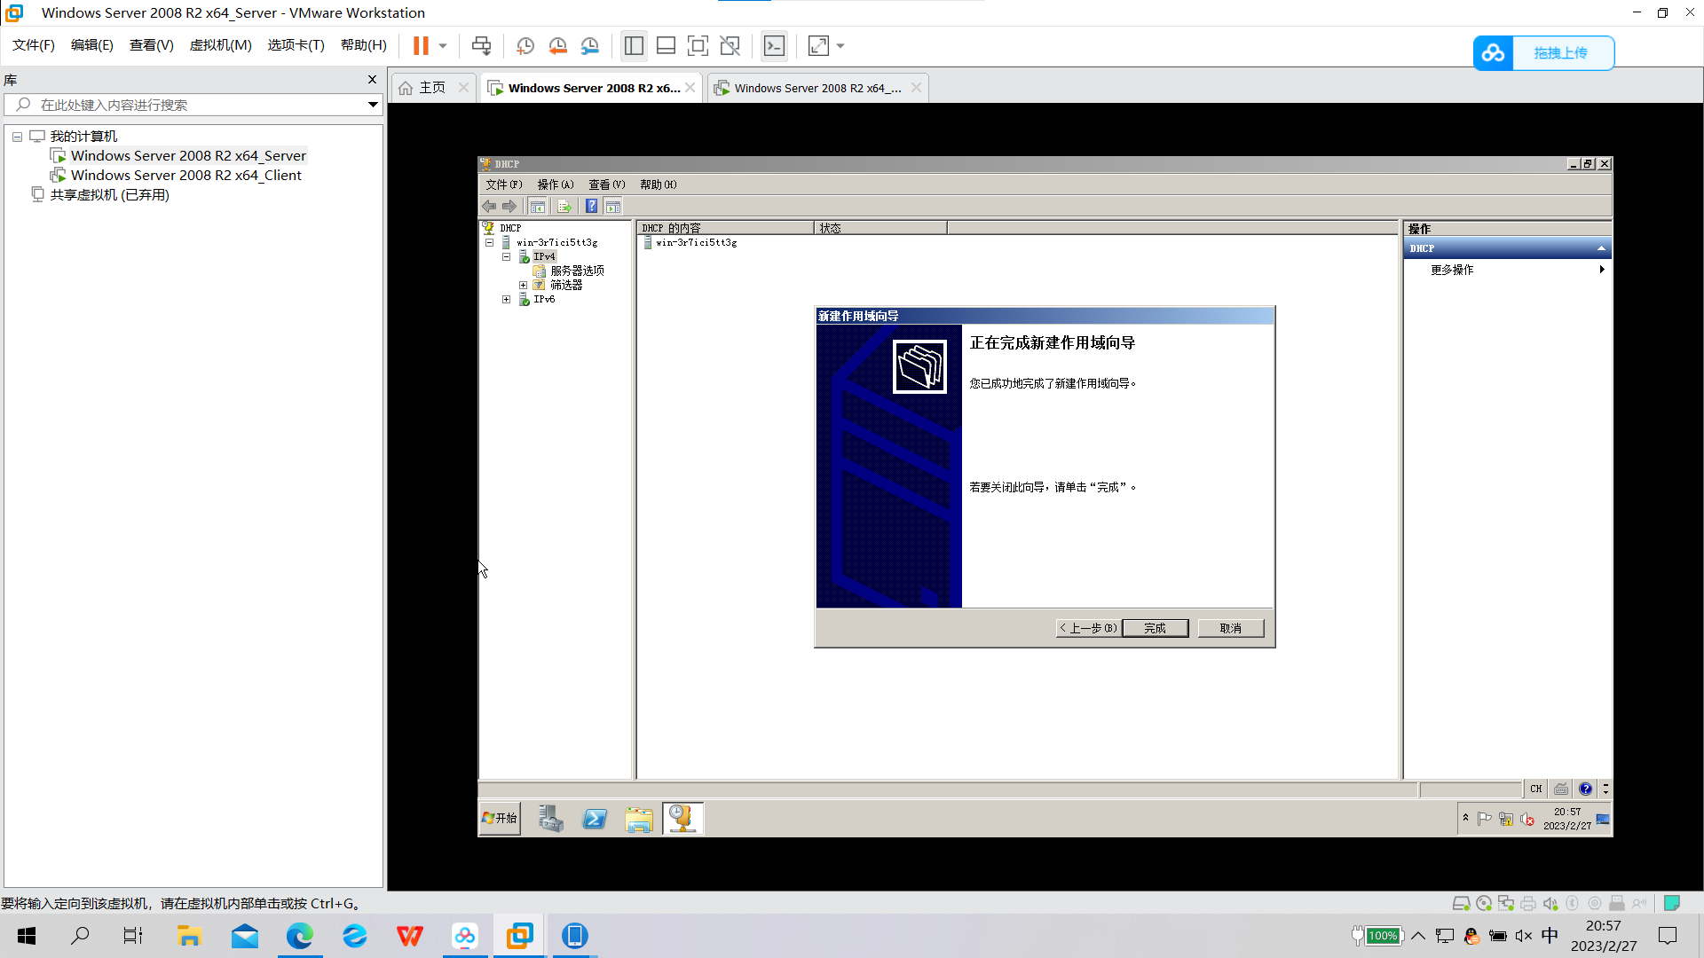

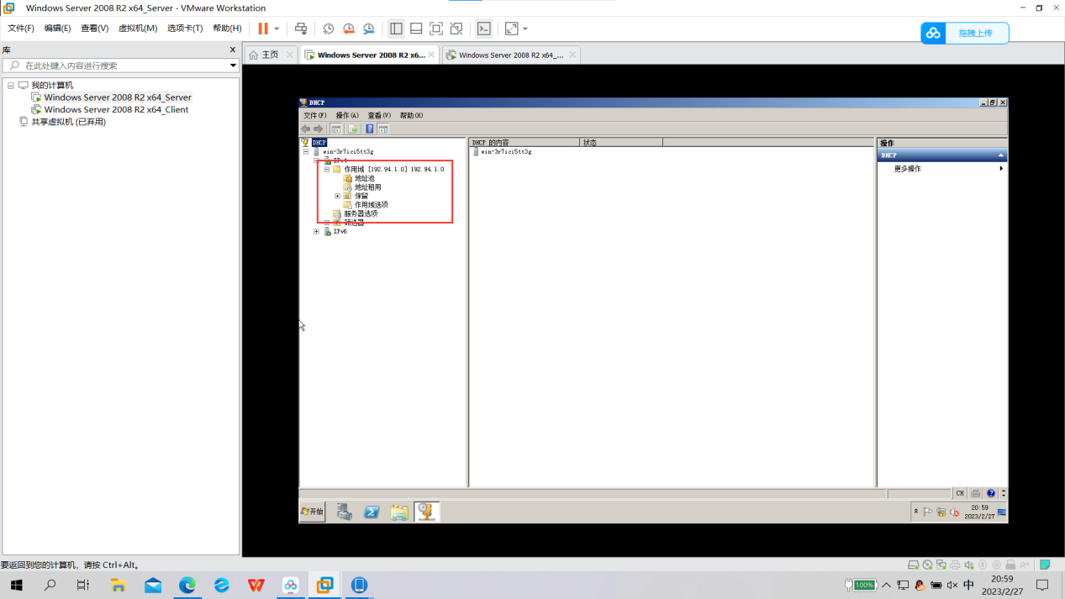

客户机设置自动获取IP地址，可以获取到DHCP服务器分配的IP地址、网关和DNS地址：

如下图所示，在客户机上设置了自动获取IP地址，在客户机上可以获取到DHCP服务器所分配的IP地址、网关和DNS地址

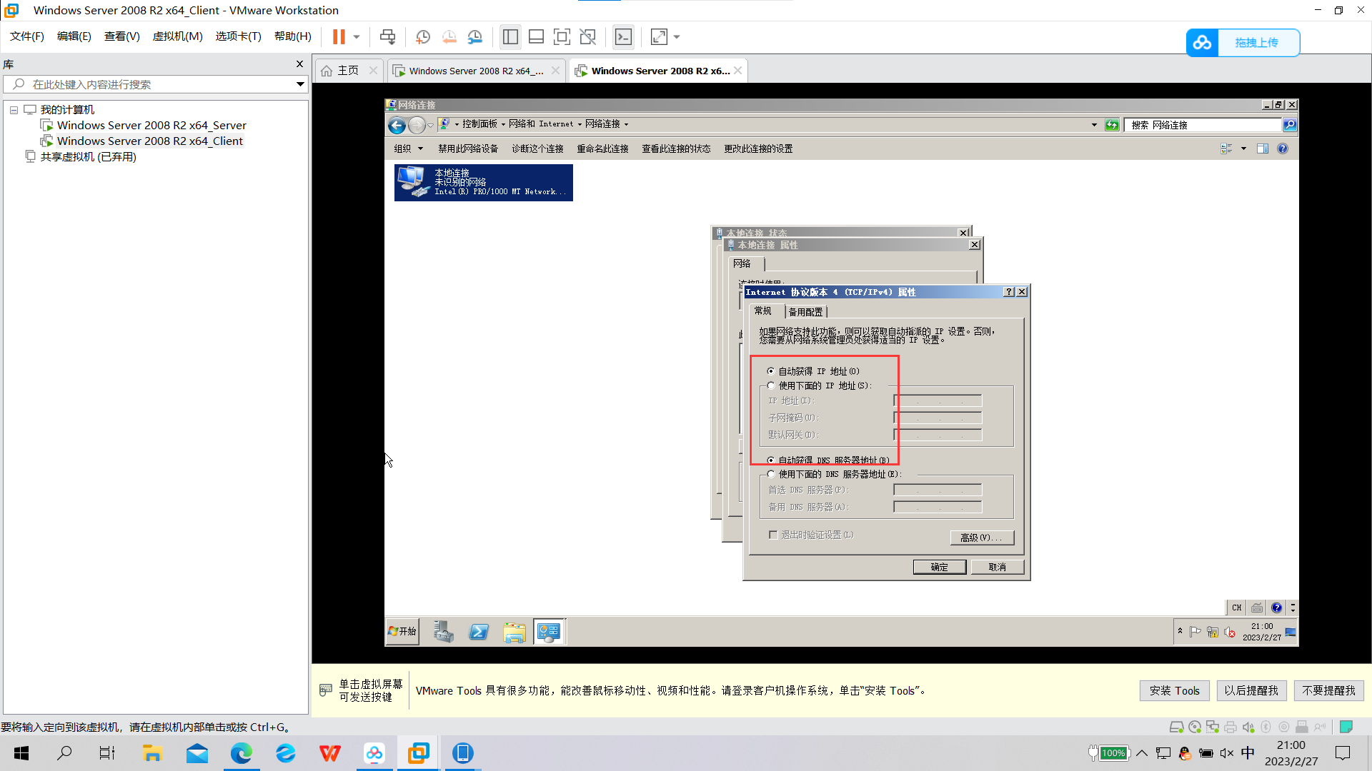

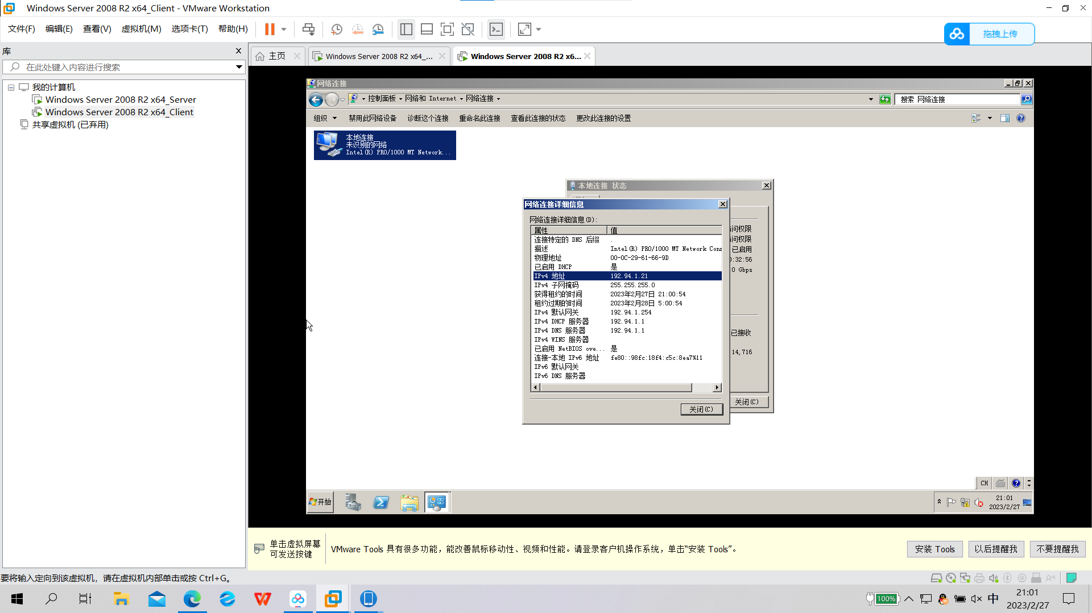

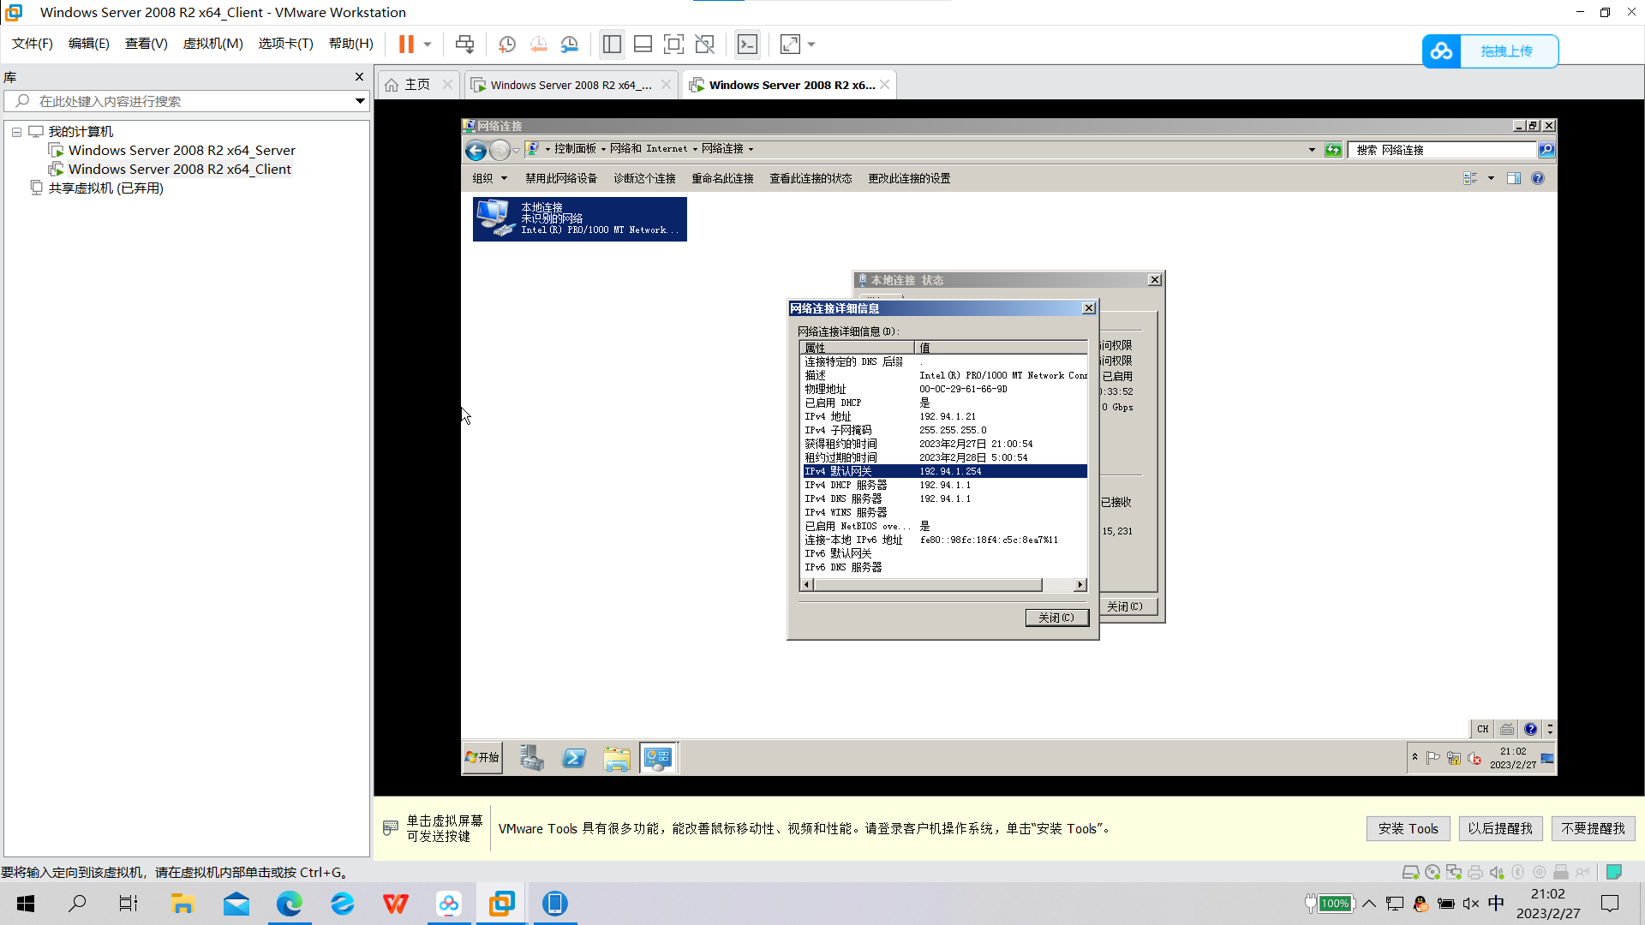

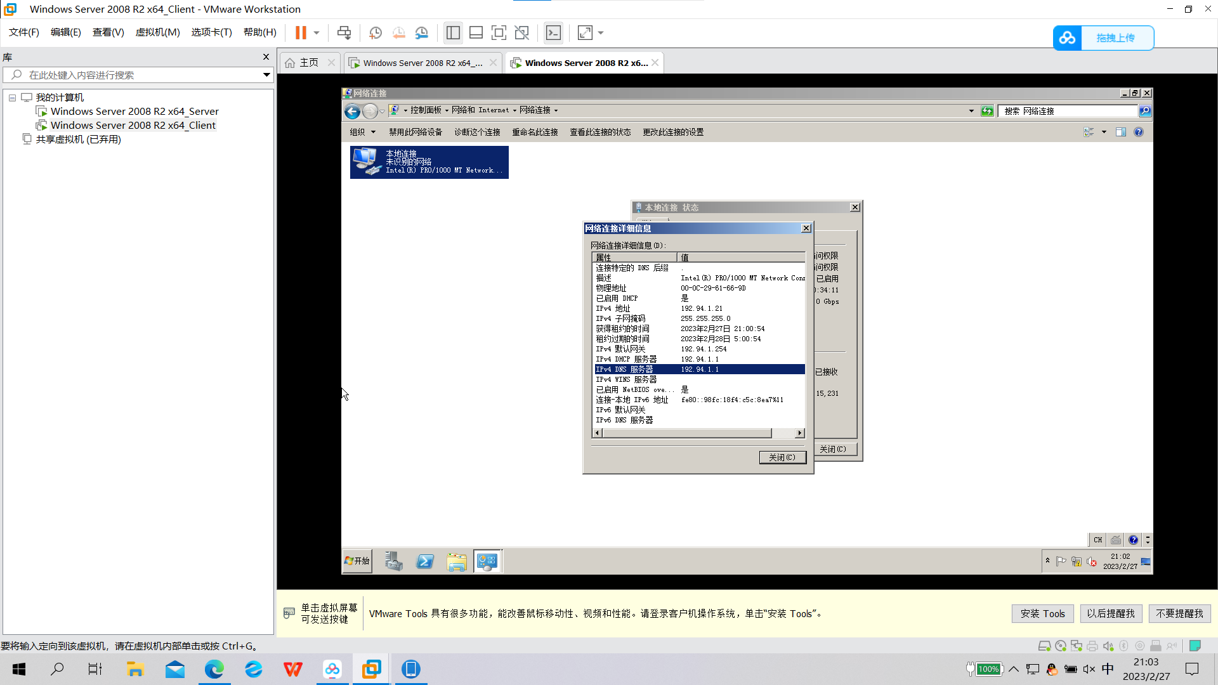

4、将服务器安装DNS服务、WEB服务和FTP服务。创建三个网站并制作对应网页，如江苏，北京、山东。

配置结果截图：

将服务器安装DNS服务、WEB服务和FTP服务：

如下图所示，在服务器上安装了DNS服务、WEB服务和FTP服务，其中FTP服务包含在Web服务器的角色服务中

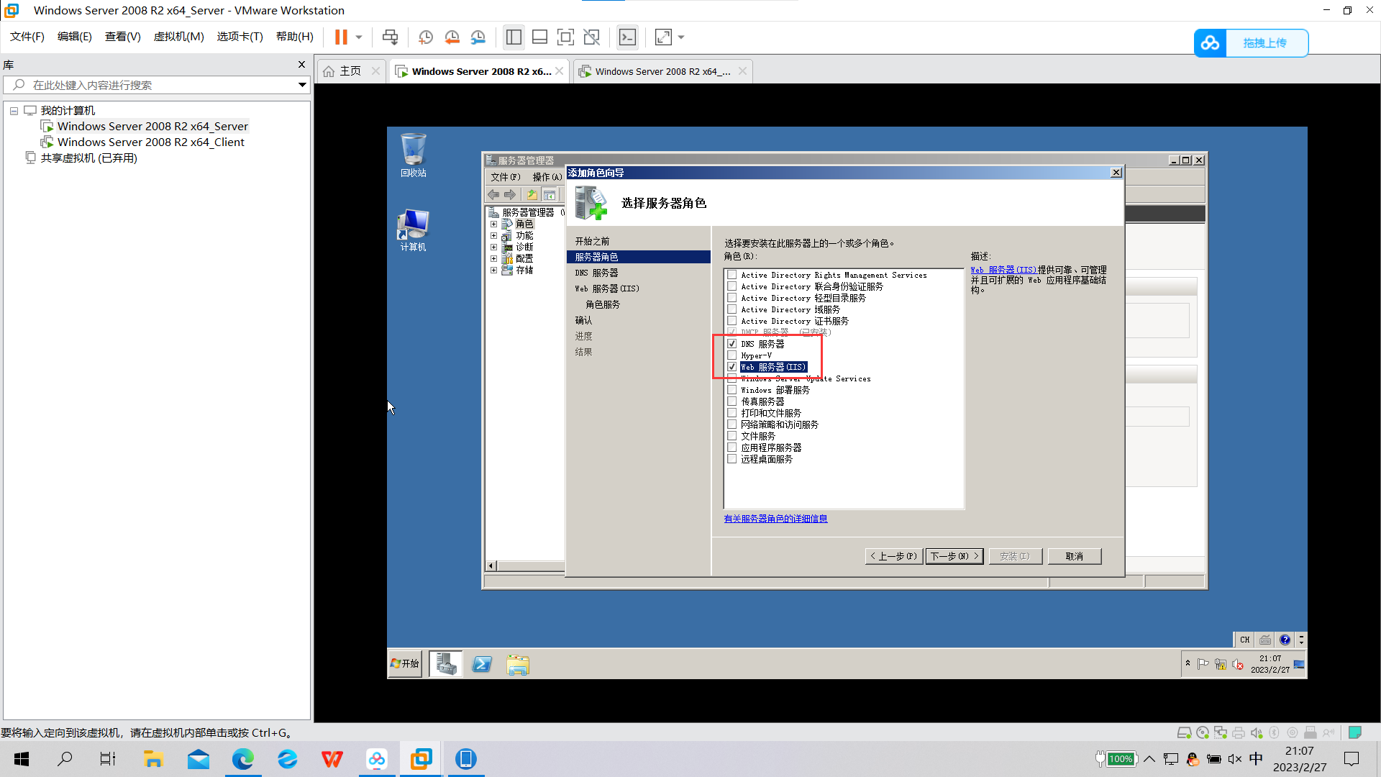

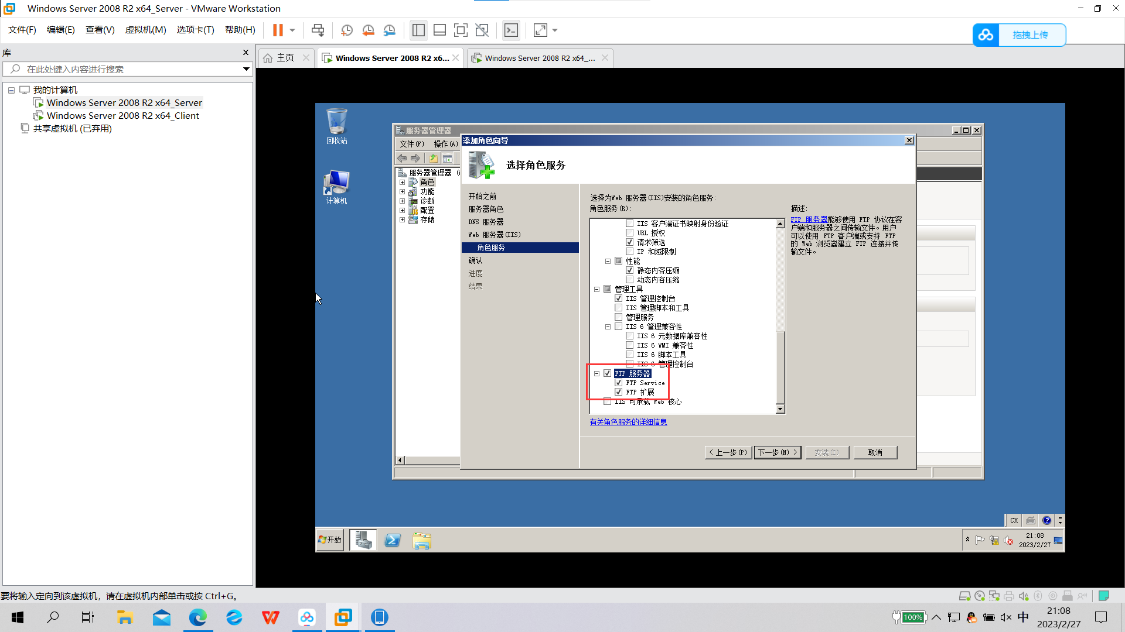

创建三个网站并制作对应网页，如江苏，北京、山东：

如下图所示，在C盘中创建了一个名为“localuser”的文件夹，其中创建了三个名为“BJ”、“JS”、“SD”的文件夹，在这三个文件夹中，各制作了一个名为“index.htm”的网页，即为所需创建的三个网站

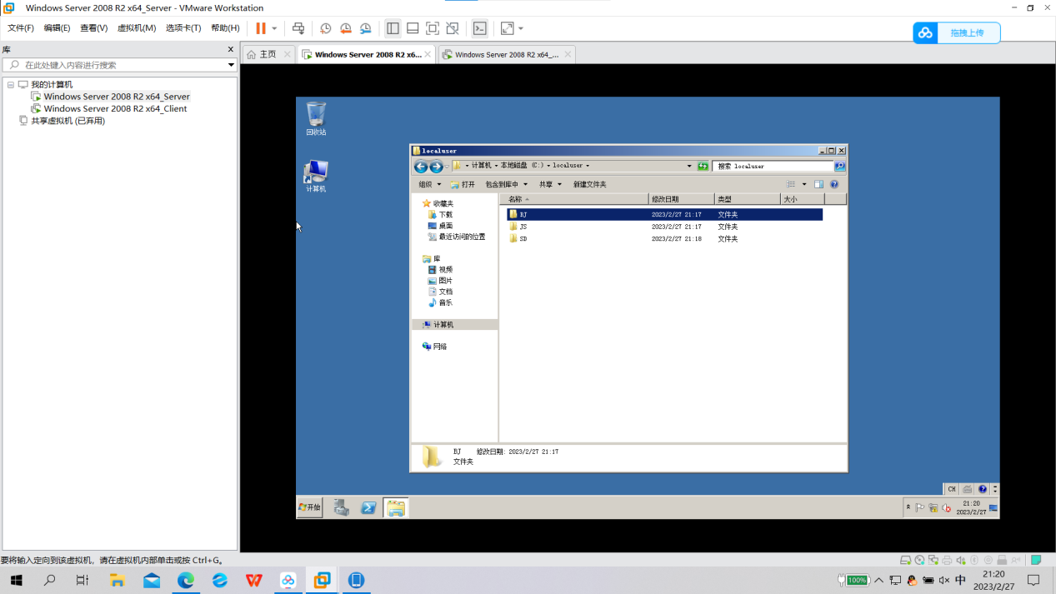

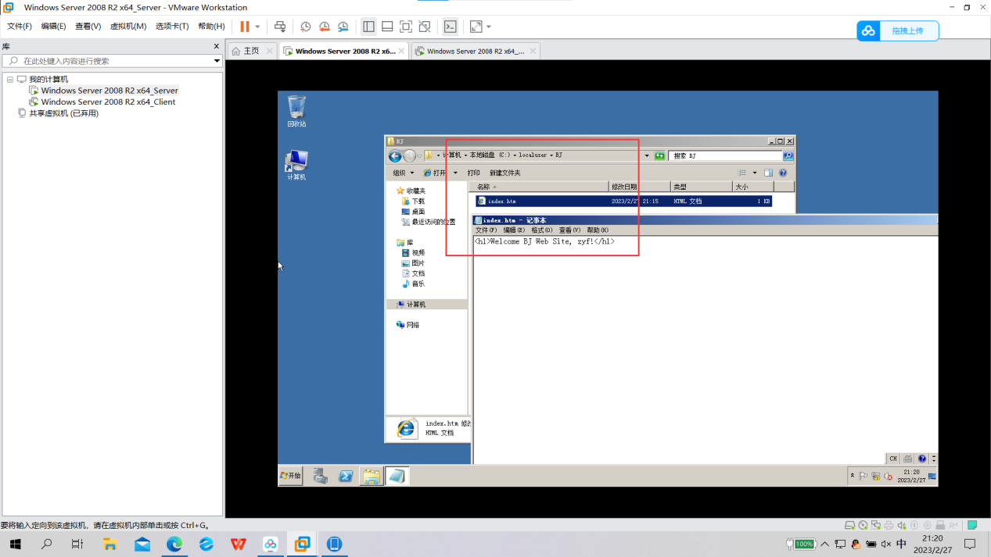

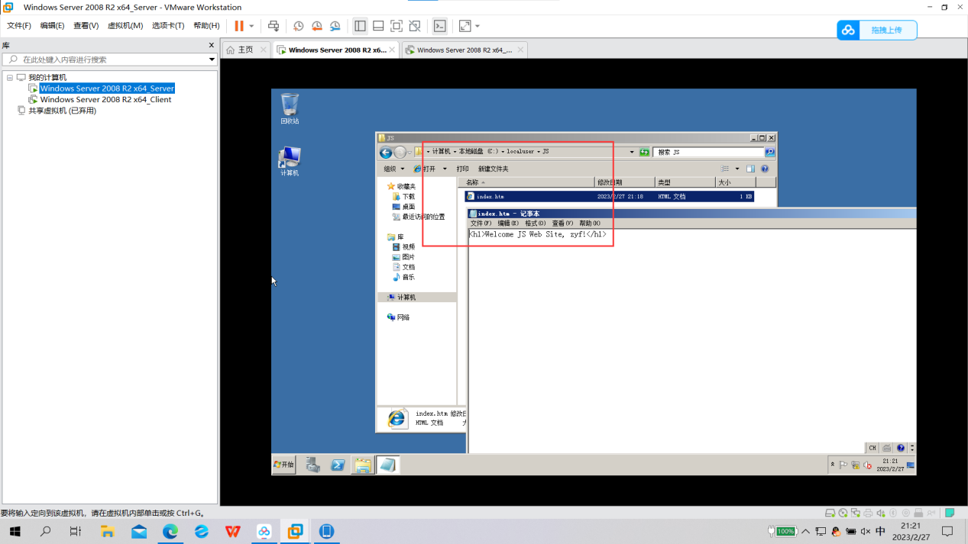

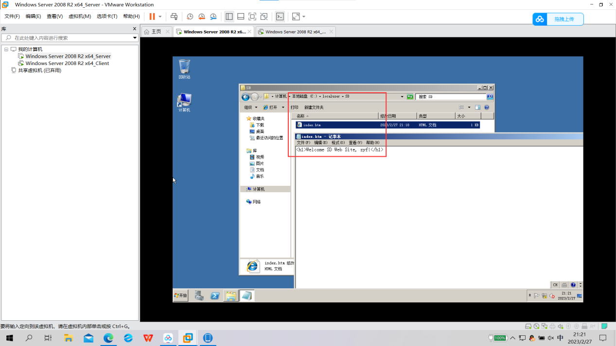

1. 能使用一台服务发布三个网站，并使用三个不同的域名访问对应的网站内容。如[www.js.com](http://www.js.com)、www.bj.com、www.sd.com。

配置结果截图：

能使用一台服务发布三个网站，并使用三个不同的域名访问对应的网站内容，如[www.js.com](http://www.js.com)、www.bj.com、www.sd.com：

如下图所示，使用服务器发布了三个网站，并且能够使用三个不同的域名访问对应的网站内容，三个不同的域名分别为：[www.js.com](http://www.js.com)、www.bj.com、www.sd.com

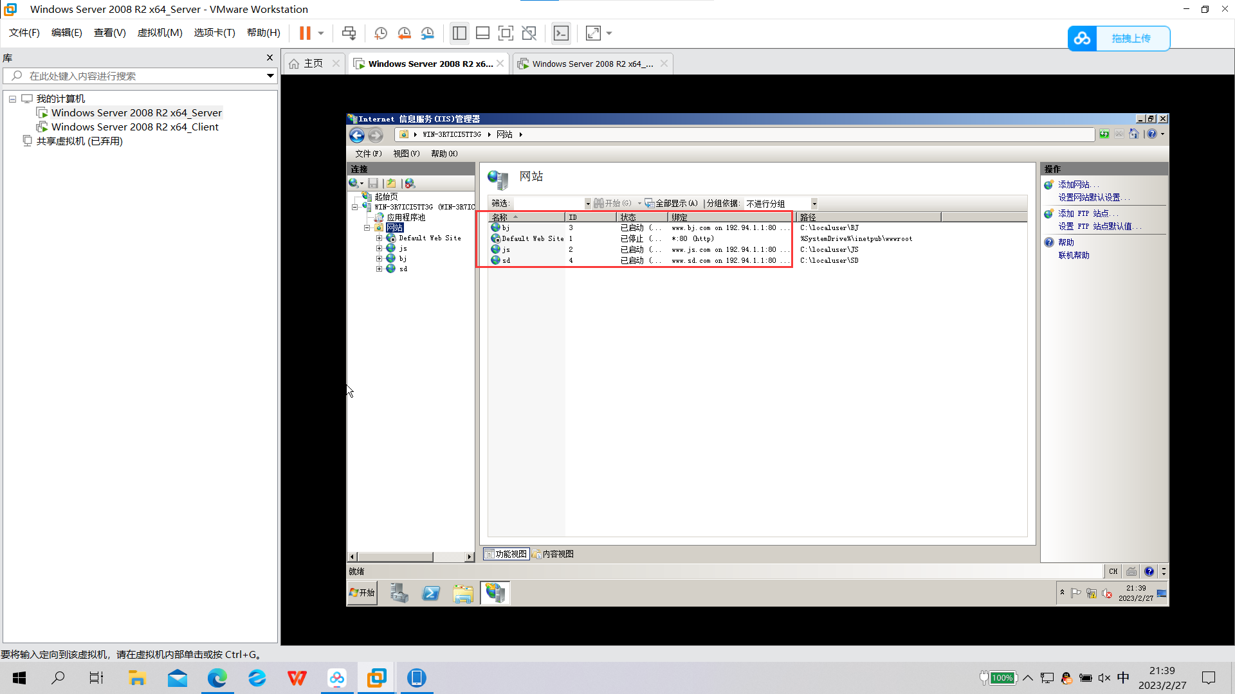

在服务器上访问三个域名[www.js.com](http://www.js.com)、www.bj.com、www.sd.com：

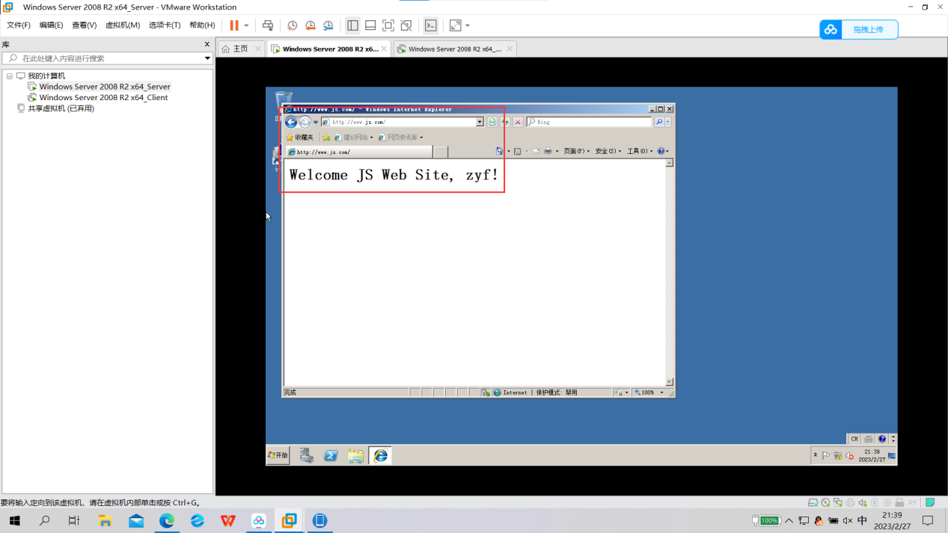

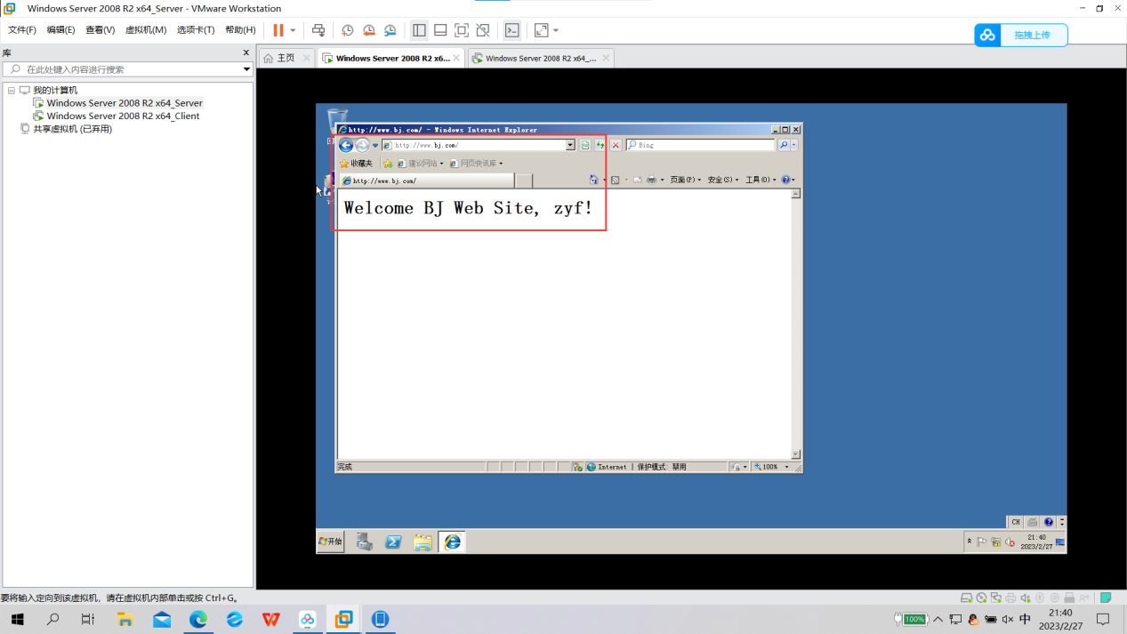

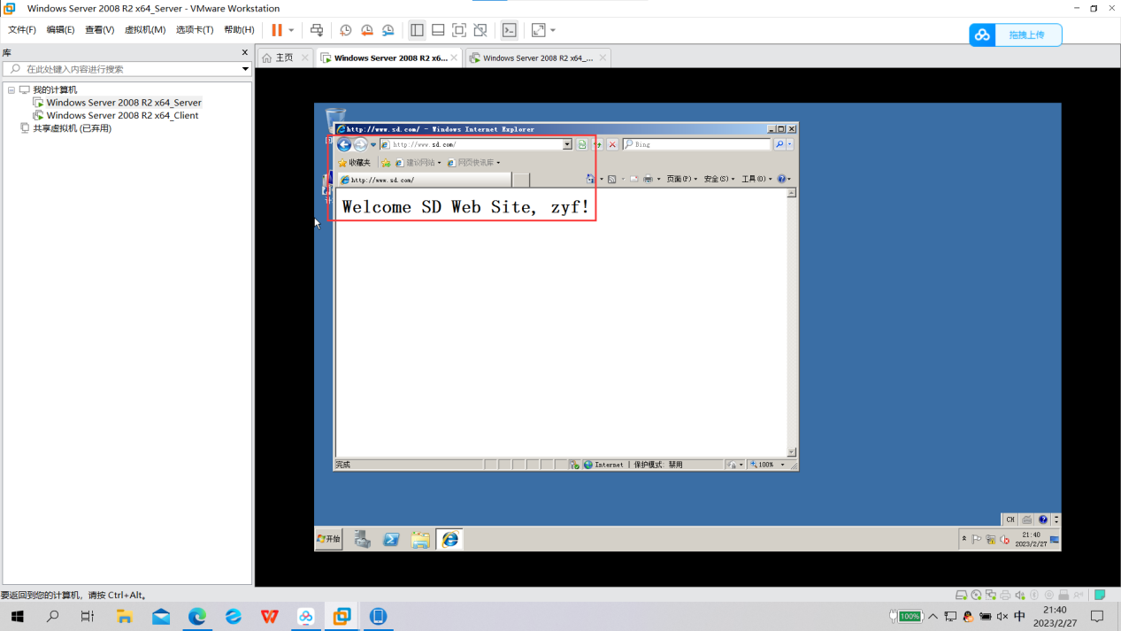

在客户机上访问三个域名[www.js.com](http://www.js.com)、www.bj.com、www.sd.com：

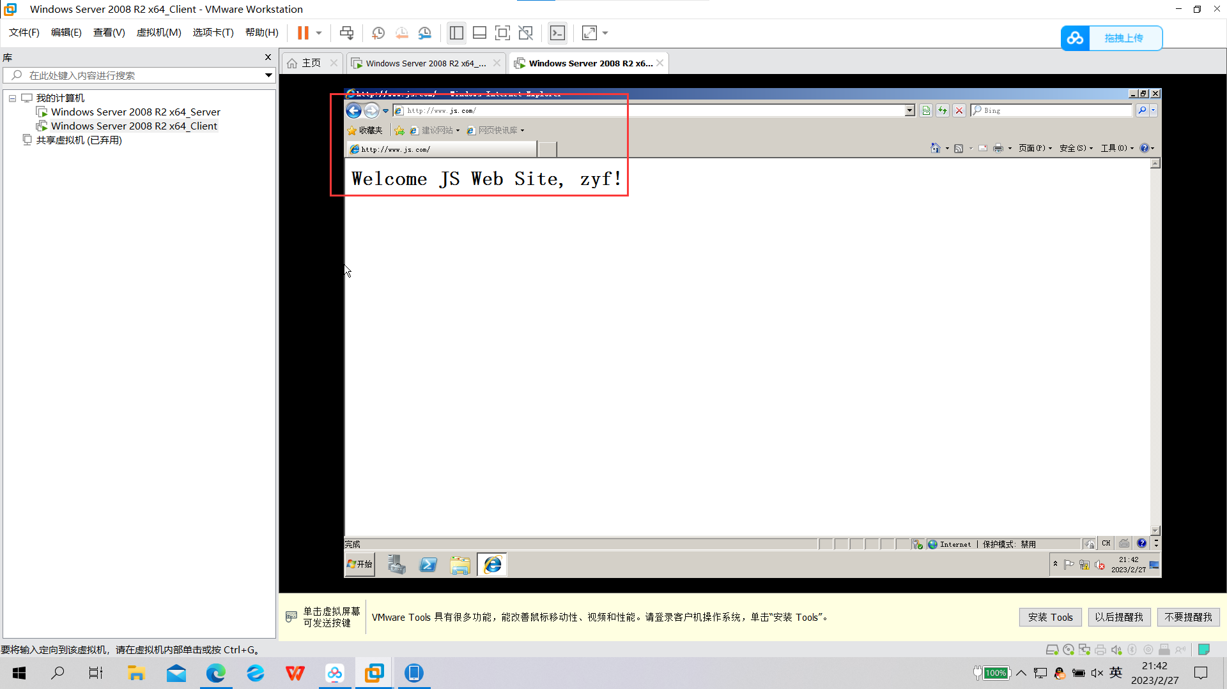

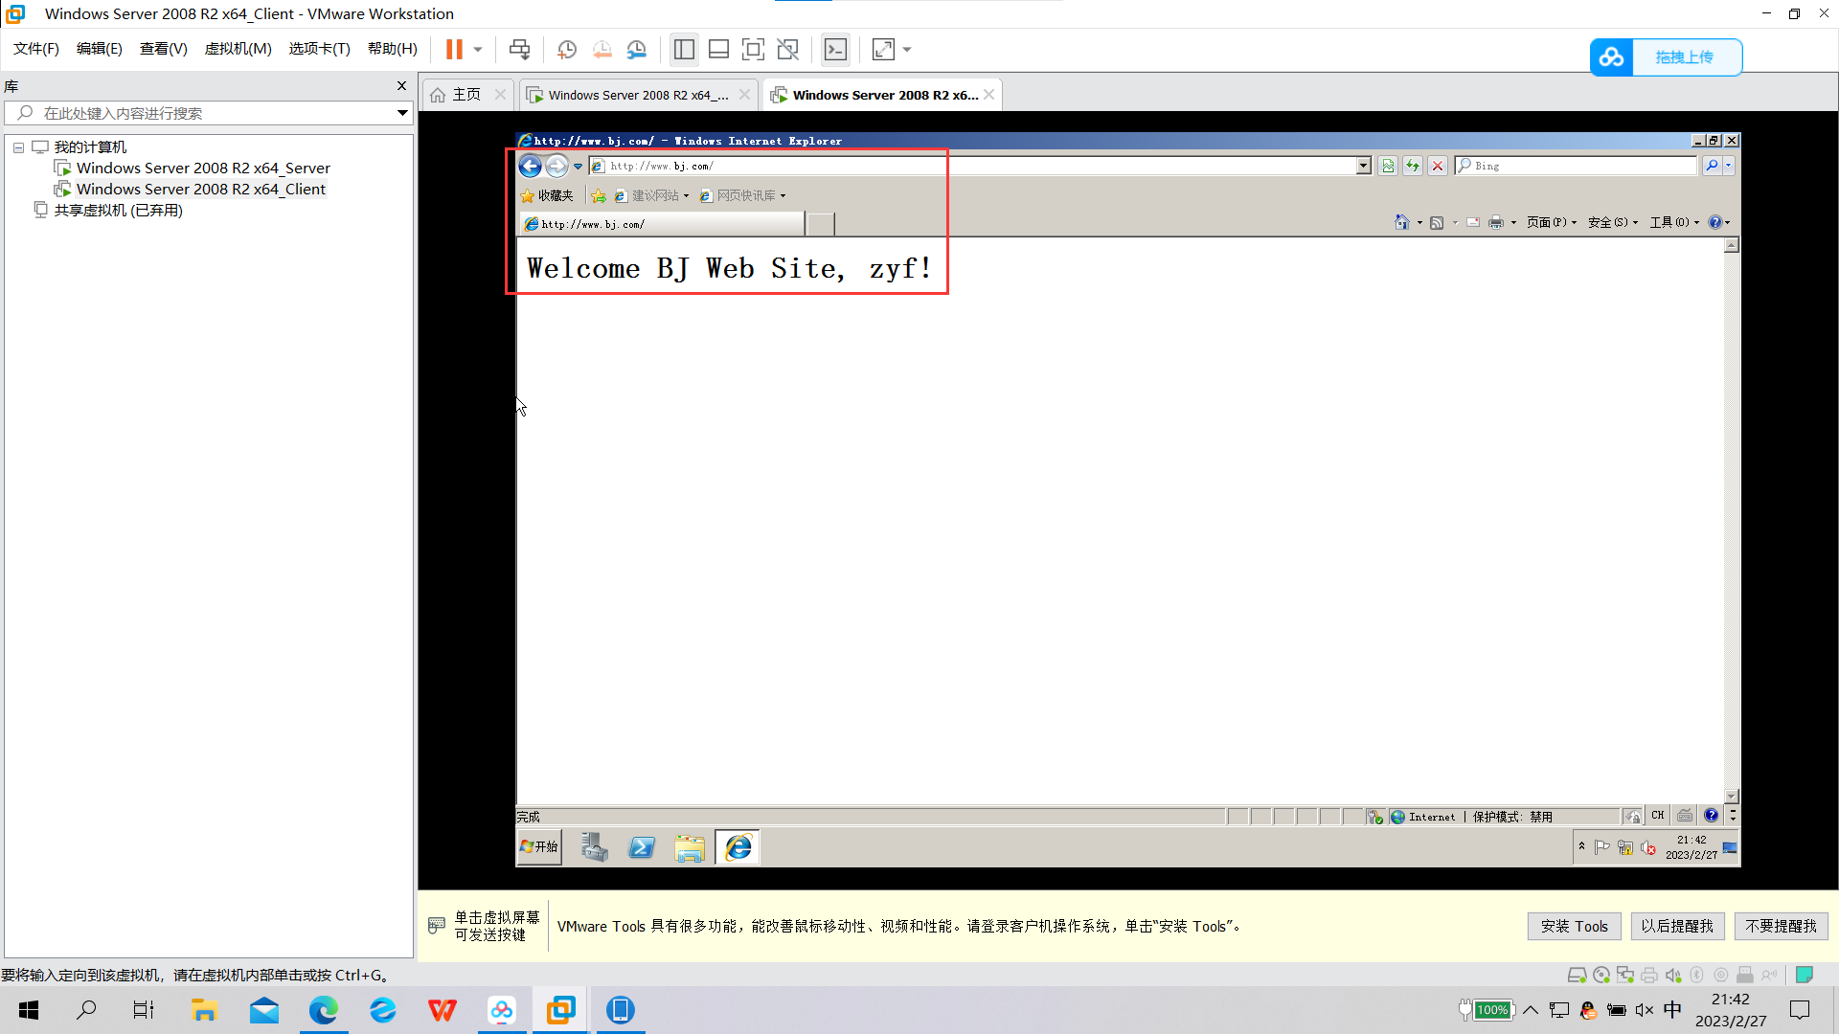

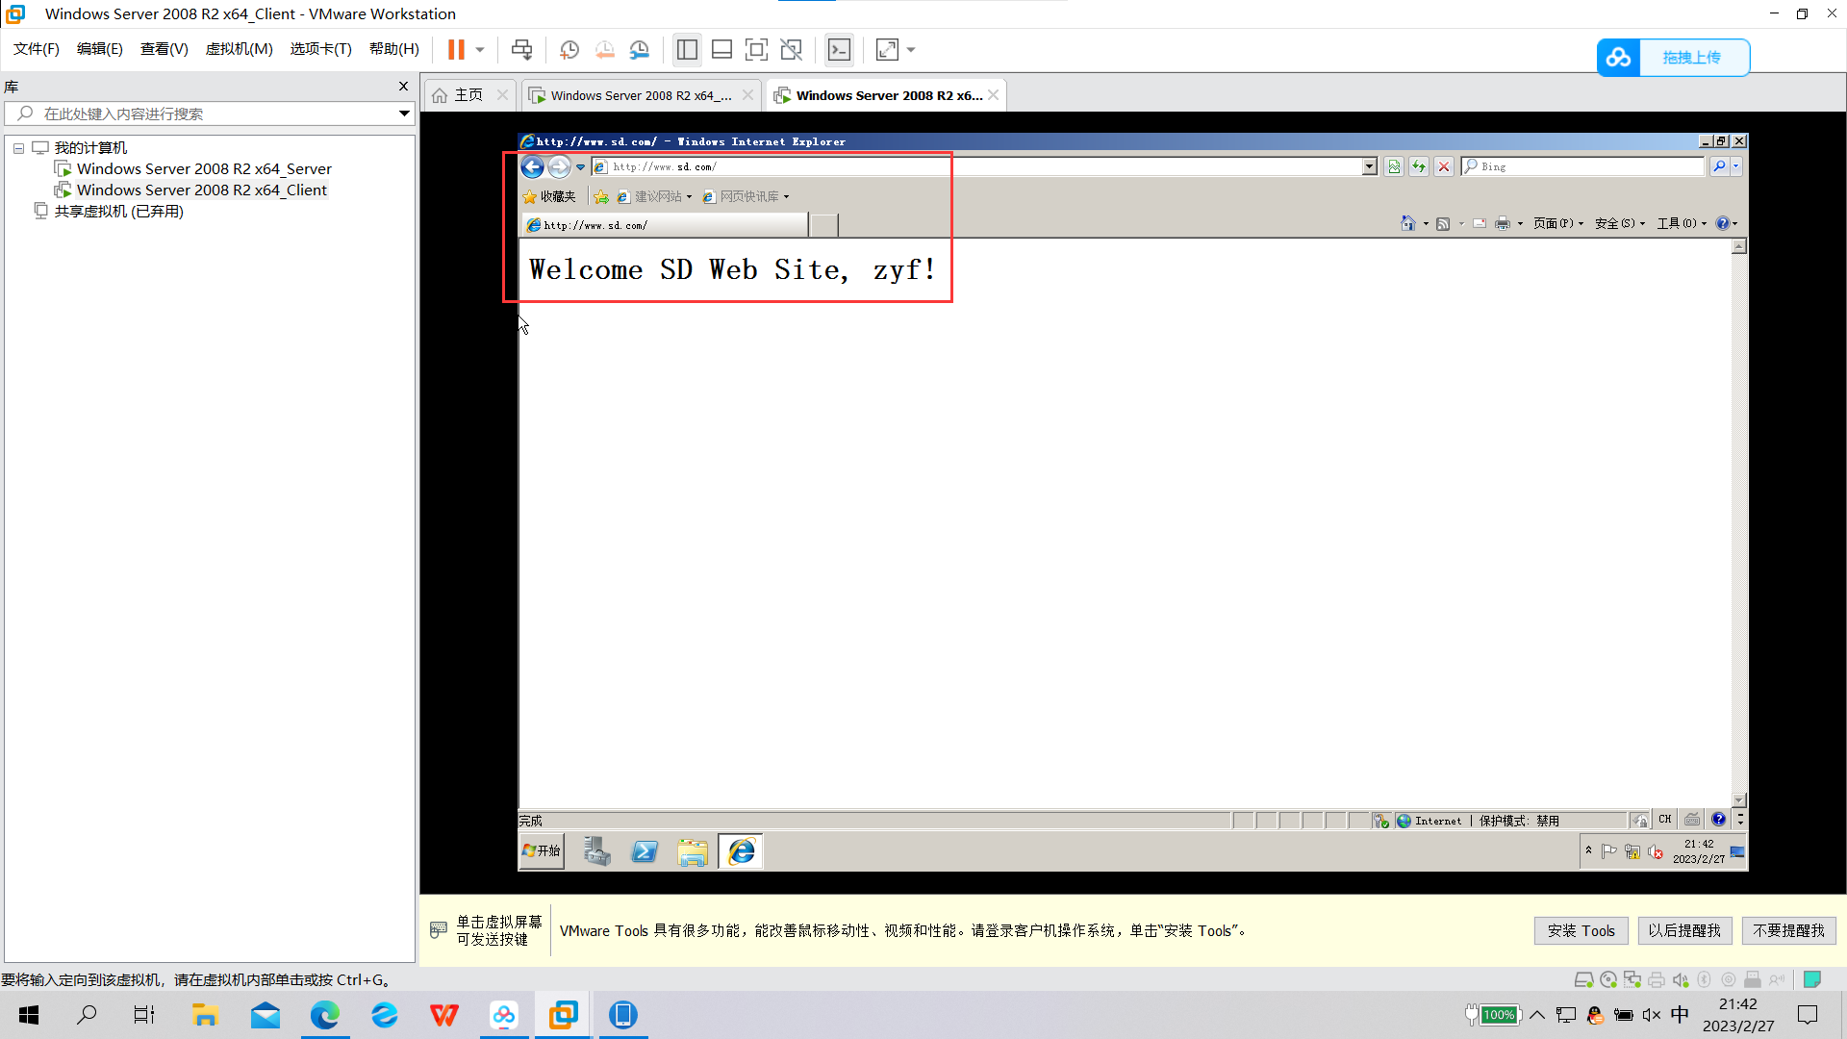

1. 三个网站管理员可以通过独立的ftp账户管理对应的网站内容，上传和下载网站文件夹。

配置结果截图：

三个网站管理员可以通过独立的ftp账户管理对应的网站内容，上传和下载网站文件夹：

如下图所示，在服务器上创建了三个用户：bj、js、sd，然后，在客户机的我的电脑中输入ftp://192.94.1.1/，然后分别输入用户名和密码，能够管理对应的网站内容，拥有写的权限，能够新建文件夹

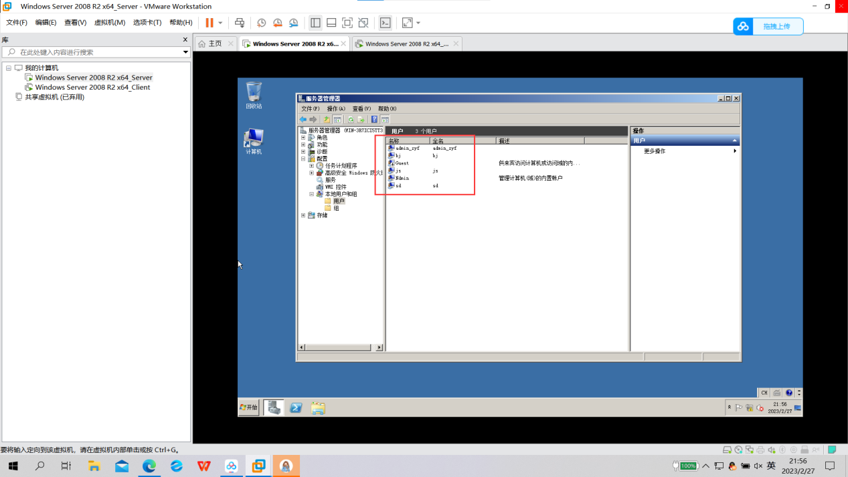

输入用户名为sd，输入密码登录，拥有写的权限，能够新建文件夹，并重命名为sd

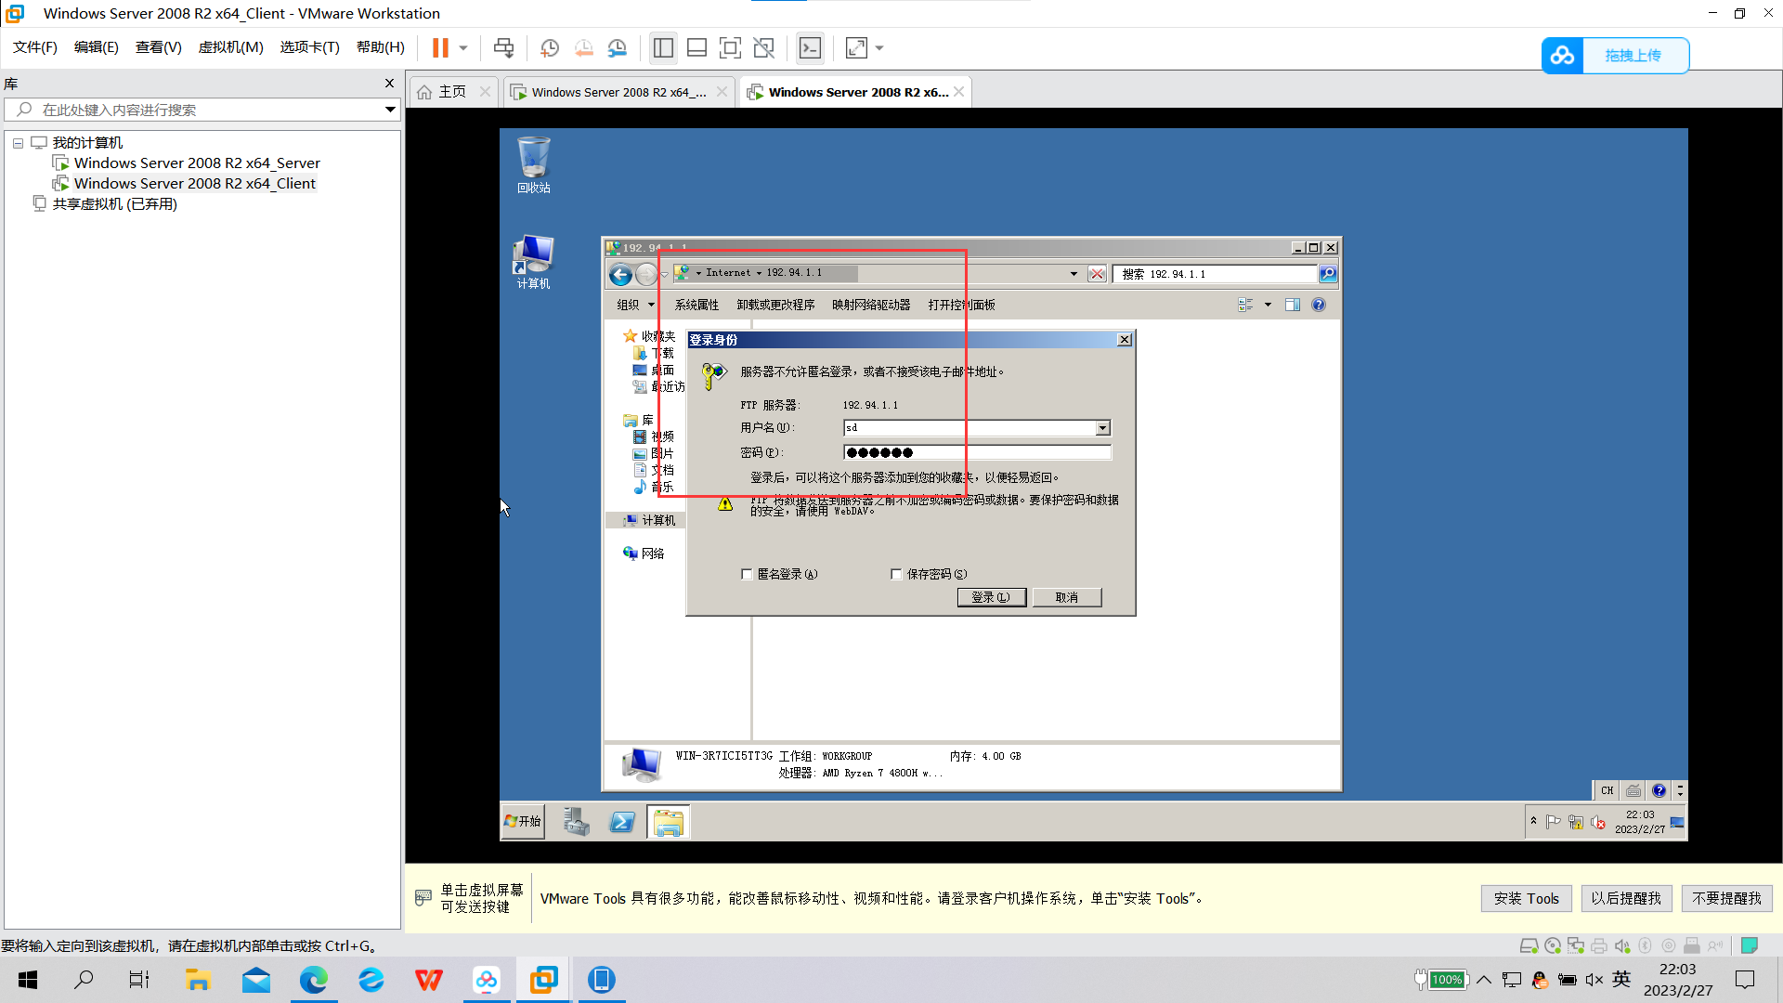

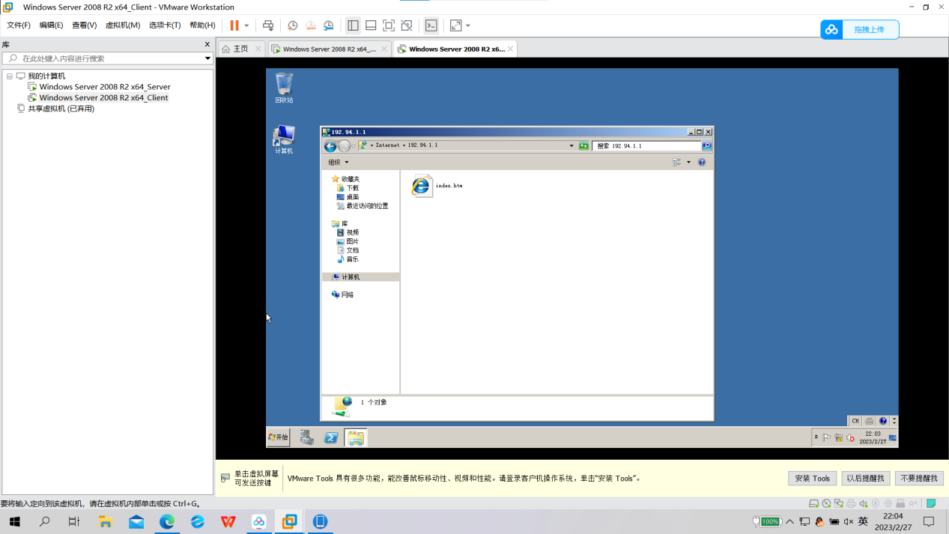

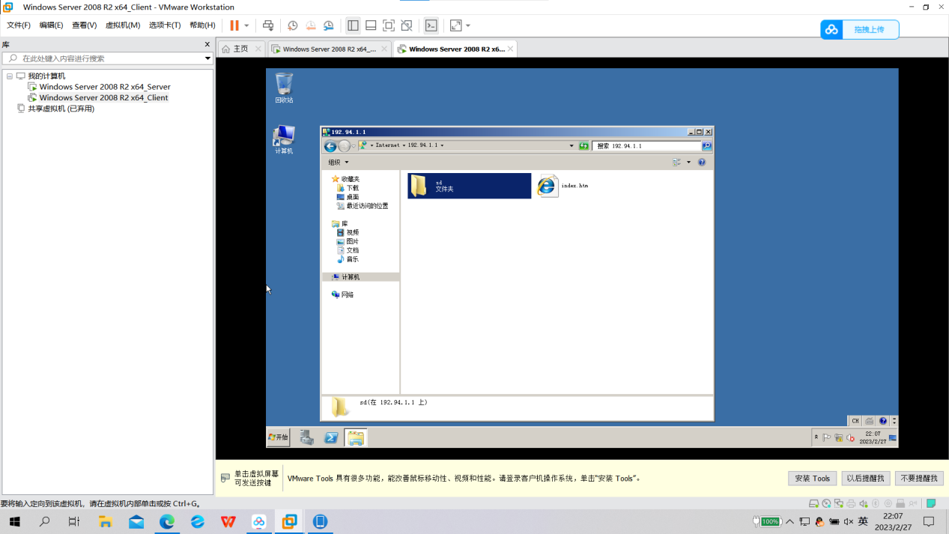

输入用户名为js，输入密码登录，拥有写的权限，能够新建文件夹，并重命名为js

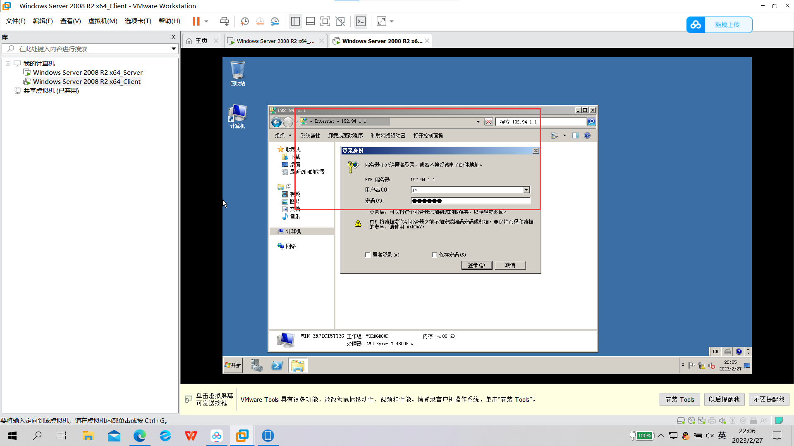

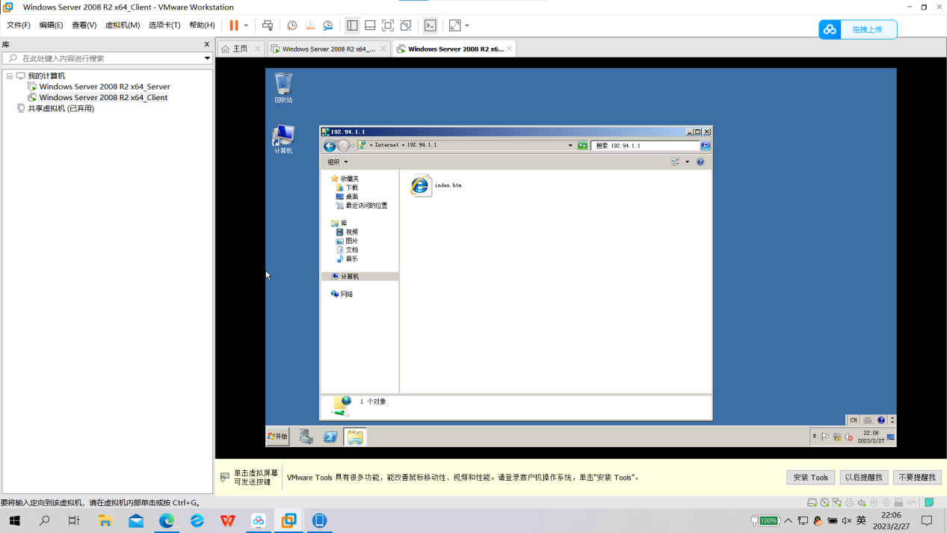

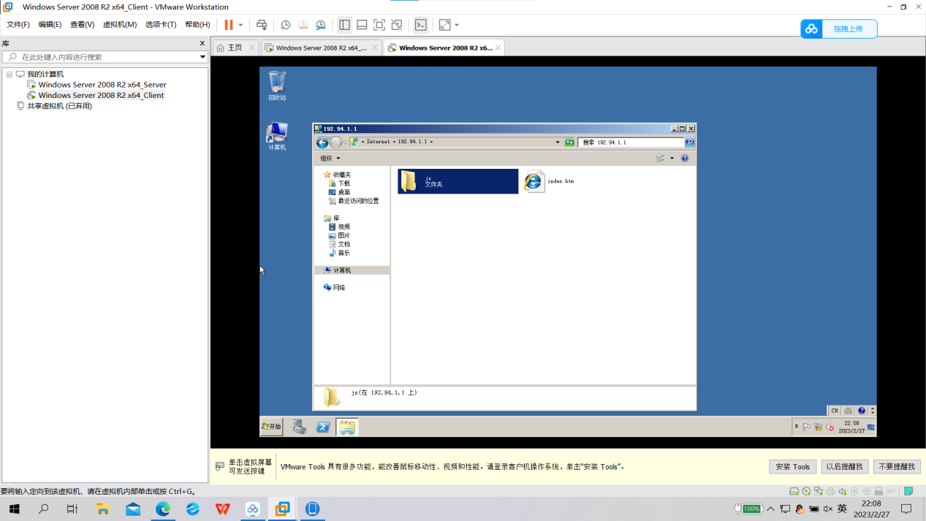

输入用户名为bj，输入密码登录，拥有写的权限，能够新建文件夹，并重命名为bj

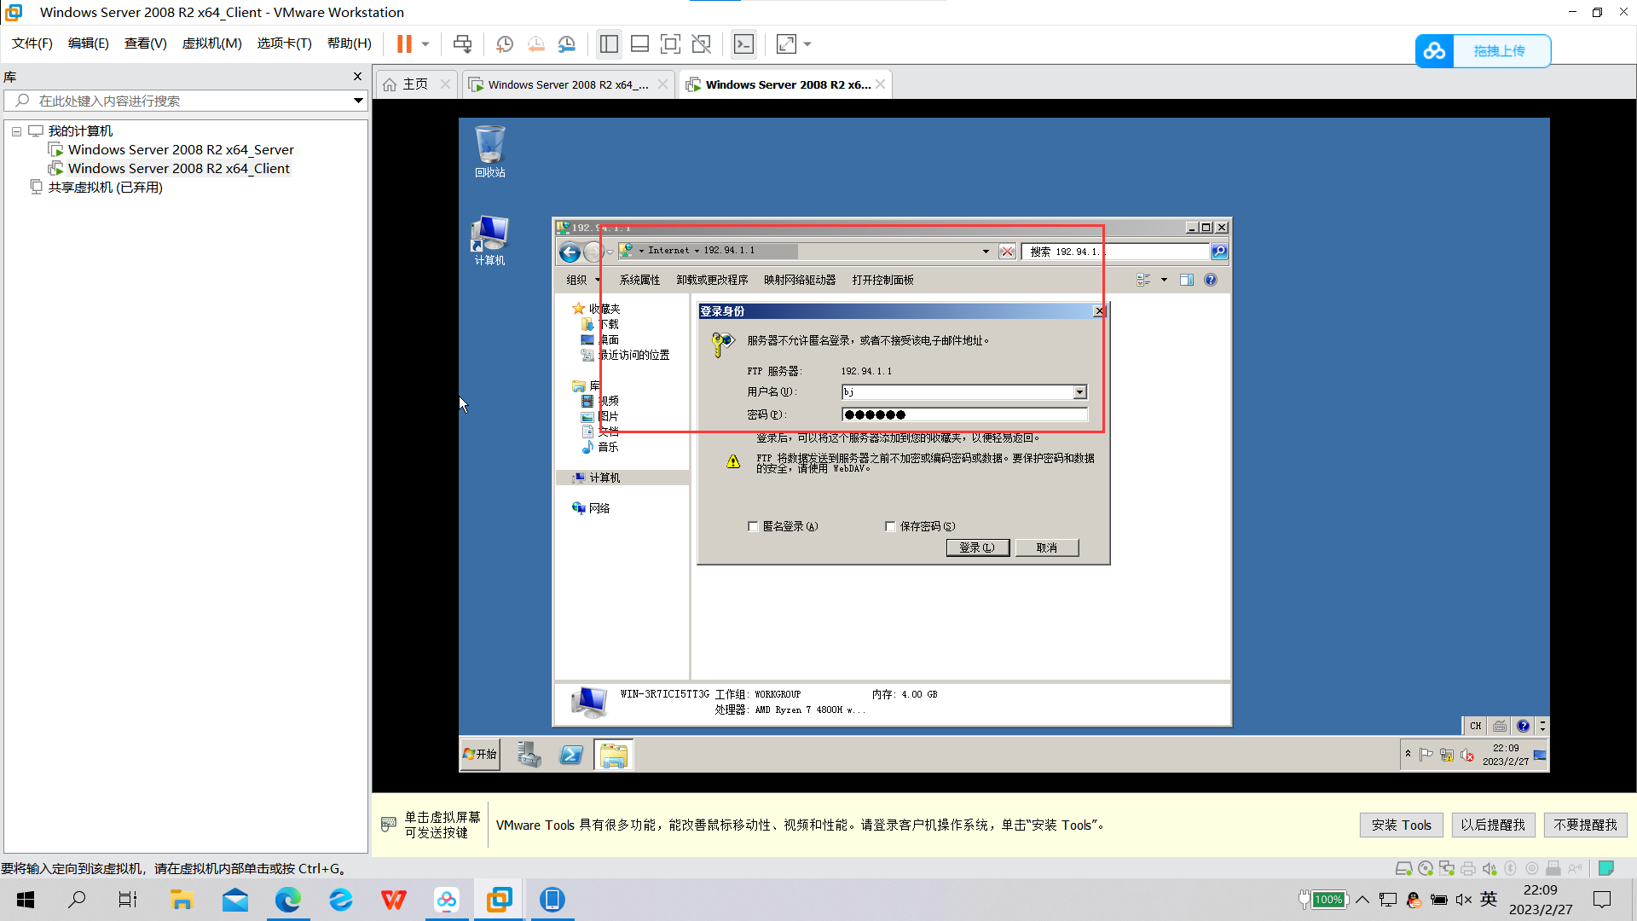

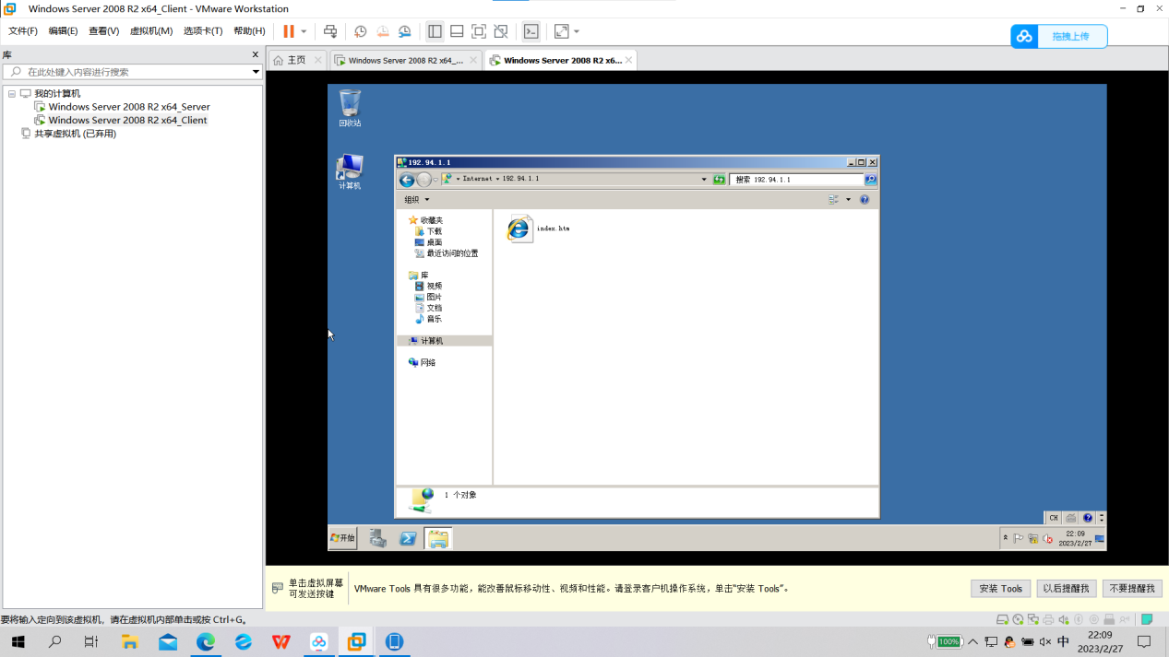

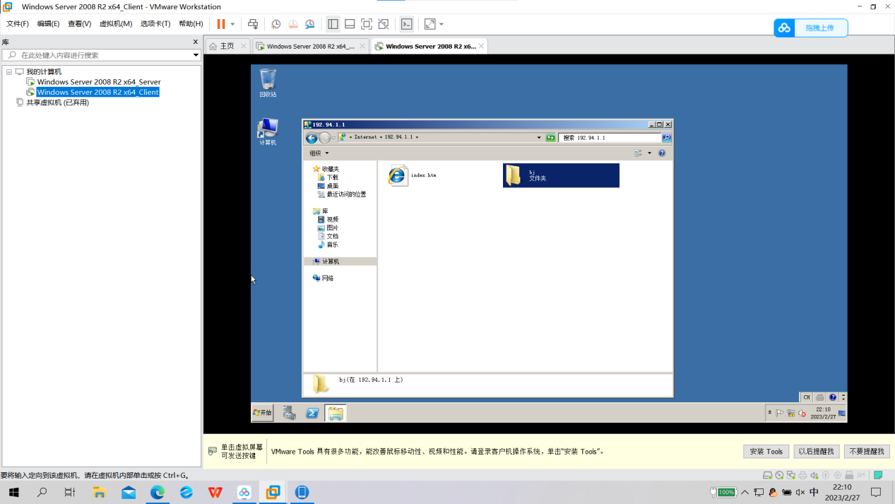

在服务器的localuser的对应文件夹中，能够看到在客户机的对应文件夹中所新建的文件夹

如下，在服务器的BJ文件夹中，能够看到在客户机中此处所新建的bj文件夹

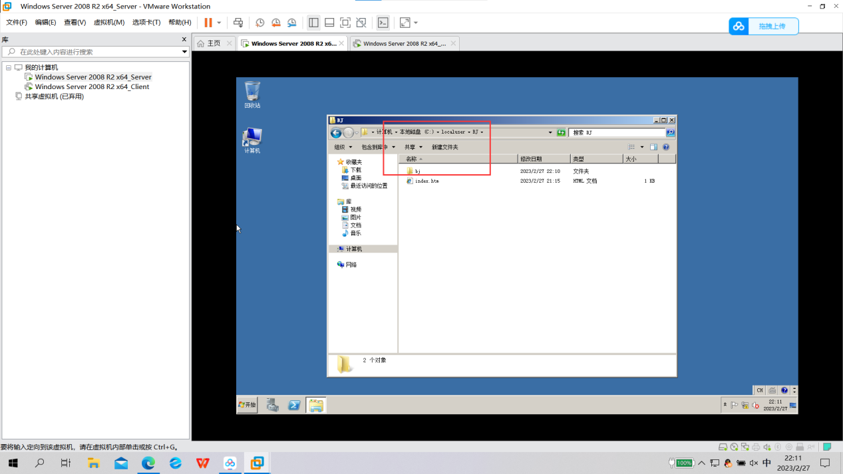

在服务器的JS文件夹中，能够看到在客户机中此处所新建的js文件夹

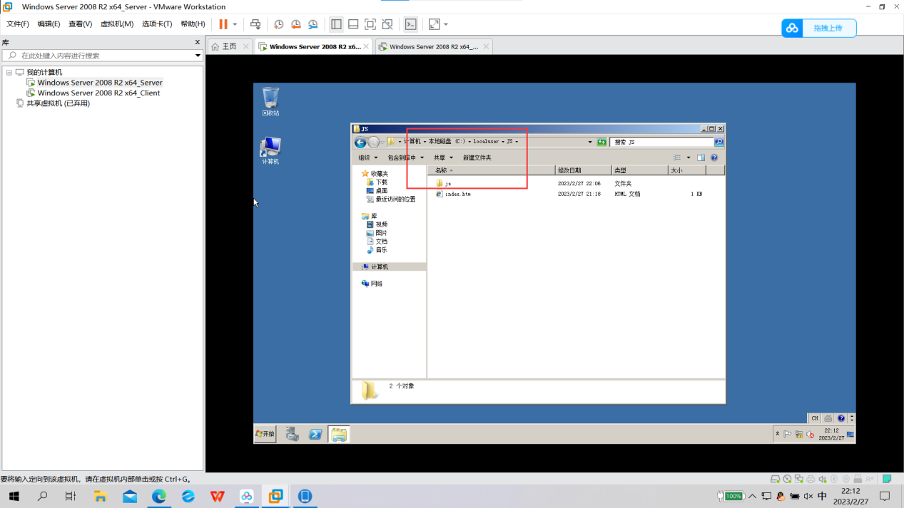

在服务器的SD文件夹中，能够看到在客户机中此处所新建的sd文件夹

